**CONTRIBUIÇÕES ESQUECIDAS: O PAPEL DAS MULHERES NA COMPUTAÇÃO**

**Maria Eduarda Nascimento Andrade1; Ana Paula Perini2,3 e Lucio Pereira Neves2,3**

1Faculdade de Engenharia Elétrica, Universidade Federal de Uberlândia

2Instituto de Física, Universidade Federal de Uberlândia

3Faculdade de Engenharia Elétrica, Programa de Pós-Graduação em Engenharia Biomédica, Universidade Federal de Uberlândia

**RESUMO**

*A história das ciências é marcada pelo apagamento de setores que compõe minorias, tanto no aspecto de incluir tais segmentos sociais para a produção de ciência, quanto na divulgação para este público. Esses comportamentos históricos culminam na realidade dos dias de hoje: o apagamento de contribuições científicas de mulheres, pessoas pretas, LGBTQIA+, indígenas, pessoas com deficiência e de origem socioeconômica desfavorecida. Reconhecer e corrigir essa lacuna na história das ciências é essencial para promover a diversidade e a equidade no campo científico. Neste artigo de revisão histórica, será tratado em específico das contribuições femininas ao campo da computação.*

Palavras-chave: Mulheres; Computação; Revisão Histórica.

**ABSTRACT**

*The history of science is marked by the erasure of sectors that constitute minorities, both in terms of including such social segments in the production of science and in dissemination to this audience. These historical behaviors culminate in today's reality: the erasure of scientific contributions from women, people of color, LGBTQIA+ individuals, indigenous peoples, people with disabilities, and those from socioeconomically disadvantaged backgrounds. Recognizing and correcting this gap in the history of science is essential for promoting diversity and equity in the scientific field. This historical review paper will specifically address the contributions of women to the field of computing.*

Keywords: Women; Computing; Historical Review.

**SUMÁRIO**

**1.INTRODUÇÃO** 3

**1.1 HISTÓRIA DA COMPUTAÇÃO** 6

**1.1.1 Ada Lovelace** 10

**1.1.2 Grace Hopper** 11

**1.1.3 Frances Holberton, Kathleen McNulty, Marlyn Wescoff, Ruth Litcherman, Frances Bilas e Jean Jenningsz** 13

**1.1.4 Betty Holbertson** 13

**1.1.5 Mulheres Computadoras** 14

**1.1.6 Hedy Lammar** 15

**1.1.7 Jean E. Sammet** 17

**1.1.8 Frances Allen** 17

**1.1.9 Kathleen Booth** 19

**1.1.10 Mary Kenneth Keller** 20

**1.1.11 Edith Ranzini** 22

**1.1.12 Claudia Bauzer Medeiros** 22

**1.1.13 Luzia Rennó Moreira** 23

**1.1.14 Carol Shaw** 23

**1.1.15 Roberta Willians** 24

**1.1.16 Radia Perlman** 25

**1.1.17 Margareth Heafield Hamilton** 26

**1.1.18 Katherine Coleman Goble Johnson** 28

**1.1.19 Dorothy Voughan** 29

**1.1.20 Katherine Bouman** 30

**2. CONCLUSÃO** 31

**REFERÊNCIAS BIBLIOGRÁFICAS** 32

# **1.INTRODUÇÃO**

Esta seção inicial apresentará os conceitos básicos da computação, estabelecendo uma base sólida para o leitor. Em seguida, será traçado um panorama histórico, destacando eventos cruciais que moldaram a área e influenciaram a trajetória da computação, e consequentemente, as contribuições realizadas pelas mulheres nesse campo e suas ramificações. Sendo que, a sustentação teórica deste trabalho se baseia em uma seleção de livros e artigos acadêmicos, tanto em português quanto em inglês de acesso livre na Internet.

A computação é o campo de estudo que se dedica ao conhecimento e desenvolvimento de tecnologias relacionadas aos computadores, das atividades que são conduzidas pelo uso dos computadores ou que por este são beneficiadas. Para entender a história desse campo do conhecimento, é necessário entender antes alguns conceitos básicos.

O primeiro conceito que deve ser entendido é o de computador. Computador é uma máquina que possui uma construção e arquitetura específica, e a partir de comandos de entrada e pela sua programação, executa diversos tipos de tarefas. Vale ressaltar também, que houve máquinas que precederam o computador como ele é conhecido na atualidade (Fedeli, Peres, Polloni, 2015). Esse assunto será tratado mais à frente. O computador costuma ser dividido na parte de *hardware* e *software*.

O *hardware* de um computador, diz respeito às partes físicas que o compõe, isto é, seus componentes. Pode-se citar como exemplo, as placas, monitor, dispositivos de entrada (teclado, mouse, entre outros).

Já o *software* é um programa processado por um computador que tem uma finalidade de executar determinadas tarefas, por exemplo, armazenar informações, comunicar com algum periférico – entende-se por periférico os dispositivos conectados ao dispositivo principal, geralmente o próprio computador, para conferir funcionalidades adicionais – ou a transmissão de uma informação (Fedeli, Peres, Polloni, 2015).

Outra definição a ser explicada é a de sistema operacional (SO), que são conjuntos de *software* responsáveis por coordenar as atividades internas de um computador e monitorar sua interação com o mundo externo. É o SO que converte o *hardware* do computador em uma ferramenta funcional. Isso é realizado, pois, o SO cria uma camada intermediária entre o *hardware* e o usuário, convertendo comandos de entrada e solicitações do sistema em linguagem de máquina. O núcleo do sistema operacional, chamado de *kernel*, gerencia essas operações essenciais, enquanto outras partes do sistema oferecem recursos para interação do usuário, como programas e interfaces (Brookshear, Brylow, 2014).

Outro detalhe a ser conhecido sobre o SO é que ele atua em modos diferentes, o modo núcleo ou supervisor e o modo usuário, sendo que o primeiro garante um acesso total ao *hardware* e o segundo é mais restrito para as instruções que interferem no controle da máquina. A Figura 1 apresenta um diagrama para exemplificar as diferentes camadas (Tanenbaum, 1992).

**Figura 1 –** Representação do funcionamento de um sistema operacional

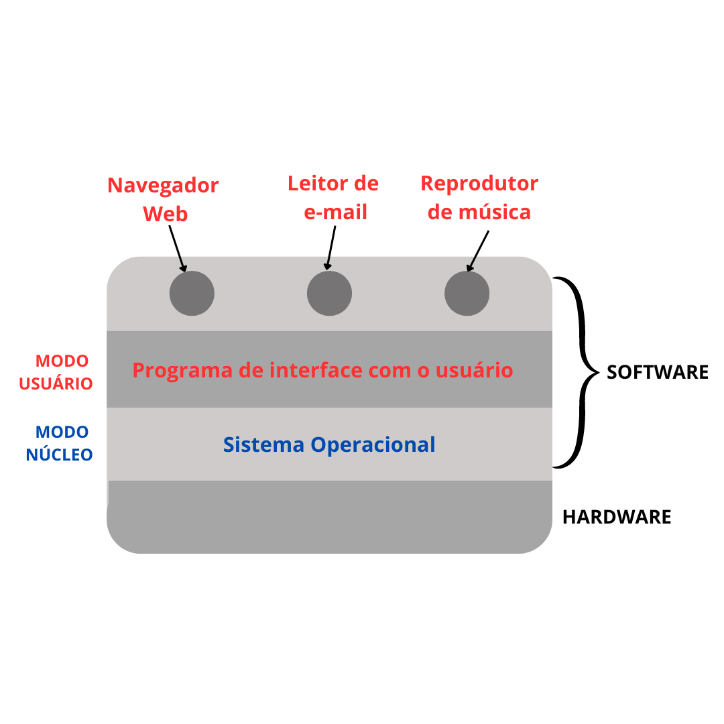

Autoria própria.

Ainda nesse sentido, é interessante destacar aqui a diferença entre sistema operacional e *firmware*. *Firmware* pode ser entendido como um *software* embarcado que é programado diretamente no *hardware*, atendendo às limitações físicas, embora possa ser operado pelo usuário da mesma forma que o *kernel*, através de interfaces gráficas e de linha de comando que permitem configurar e controlar certos aspectos do *hardware.* Exemplos de *firmwares* são a BIOS (*Basic Input Output System*) e a UEFI (*Unified Extensible Firmware Interface*), utilizadas para inicializar e configurar *hardware* em computadores.

No mais baixo nível, são utilizados dois números para determinar se há ou não a presença de energia nos circuitos elétricos, isto é, 1 para quando há eletricidade e 0 quando há ausência. Isso é herança dos computadores de uso geral, que precederam os computadores atuais, uma vez que a programação deles era realizada com a conexão direta das unidades físicas do *hardware* responsáveis por enviar os sinais elétricos. Um desses exemplos é o ENIAC (*Eletronic Numeric Integrator and Computer*), que era uma máquina decimal, isto é, a cada dez dígitos se obtinha uma unidade da casa decimal seguinte. Dessa forma, os cálculos eram feitos pela conectividade ou não de cabos (Alura, 2024).

A mudança de paradigma dos computadores de uso geral se deu quando matemáticos da época se basearam nos conceitos de Leibniz e George Boole, em relação ao sistema binário e à álgebra booleana, respectivamente (Alura, 2024). Essas mudanças tornaram possível a elaboração de novas arquiteturas[1], mais fáceis de serem traduzidas para o mundo dos circuitos eletrônicos em que a eletricidade assume um papel fundamental.

A base de um sistema numérico são os números de dígitos distintos que ela utiliza, no caso do sistema binário, como já dito, são o 0 e 1. No sistema decimal, são o 0, 1, 2, 3, 4, 5, 6, 7, 8 e 9. Na computação, os dígitos do sistema binário são conhecidos como bit (encurtamento para *binary digit*). A memória do computador armazena esses bits, que quando agrupado em conjuntos de 8, passam a se chamar bytes. Na Figura 2 é apresentada uma representação.

**Figura 2 –** Diferenciação de Bit e Byte

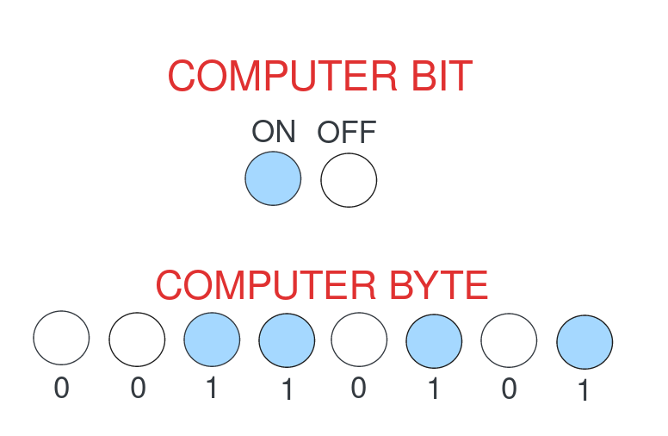

Autoria própria.

Atualmente, a programação de computadores é realizada em linguagem de programação mais compatíveis com as habilidades humanas de compreensão, que são chamadas de alto nível por esse motivo. No entanto, no começo da computação, linguagens mais próximas da máquina eram mais recorrentes e por isso são chamadas de linguagens de baixo nível. Elas estão mais próximas do conjunto de instruções executáveis pelo processador de um computador. Possuem muita pouca abstração e são bastante específicas ao *hardware* que está sendo programado.

O programa é o conjunto de instruções para realizar determinadas tarefas, ou a representação de um algoritmo, levando em consideração sempre a compatibilidade com a máquina que está sendo programada. Mas como já foi levantado, atualmente existem linguagens que permitem abstrair essas situações e contornar essa particularidade que os programas de antigamente possuíam. Vale ressaltar ainda que os estudos das capacidades algorítmicas se solidificaram no ano de 1930 com a publicação do teorema da incompletude de Kurt Gödel, que afirma haver declarações cuja veracidade ou falsidade não pode ser resolvida pelos algoritmos, dentro da aritmética tradicional (Gödel, 1931). Brookshear, considera esse como um marco para a criação da Ciência da Computação (Brookshear, Brylow, 2014).

## **1.1 HISTÓRIA DA COMPUTAÇÃO**

Diante dessa breve introdução acerca de conceitos importantes para compreender as discussões futuras, é preciso agora entender o início e desenrolar dos acontecimentos, pontuando os momentos mais importantes de serem reconhecidos na história da computação, principalmente relacionado à evolução das máquinas, visto que durante muito tempo foi um fator limitador para o surgimento de novos avanços da computação.

Em relação às técnicas de contagem – essenciais para computação, pode ressaltar a similaridade em que os egípcios utilizava seu sistema numérico em comparação ao sistema binário, mostrando uma possível influência que perdurou durante a história.

Nesse sentido, os egípcios utilizavam um sistema numérico baseado em hieróglifos para representar valores. O sistema era decimal, utilizando símbolos específicos para 1, 10, 100, 1.000, 10.000, 100.000 e 1.000.000, como pode ser observado na Figura 3. Para realizar somas, eles simplesmente agrupavam os símbolos correspondentes a esses valores (Gillings, 1982).

Já no sistema binário, sempre que a soma de bits em uma posição excede 1 (10 em binário), há um transporte para a próxima posição (Gillings, 1982). De forma análoga, no sistema egípcio, os símbolos são agrupados e convertidos para a próxima ordem de magnitude quando necessário.

**Figura 3 –** Representação em símbolos e números no Sistema de Numeração Egípcio

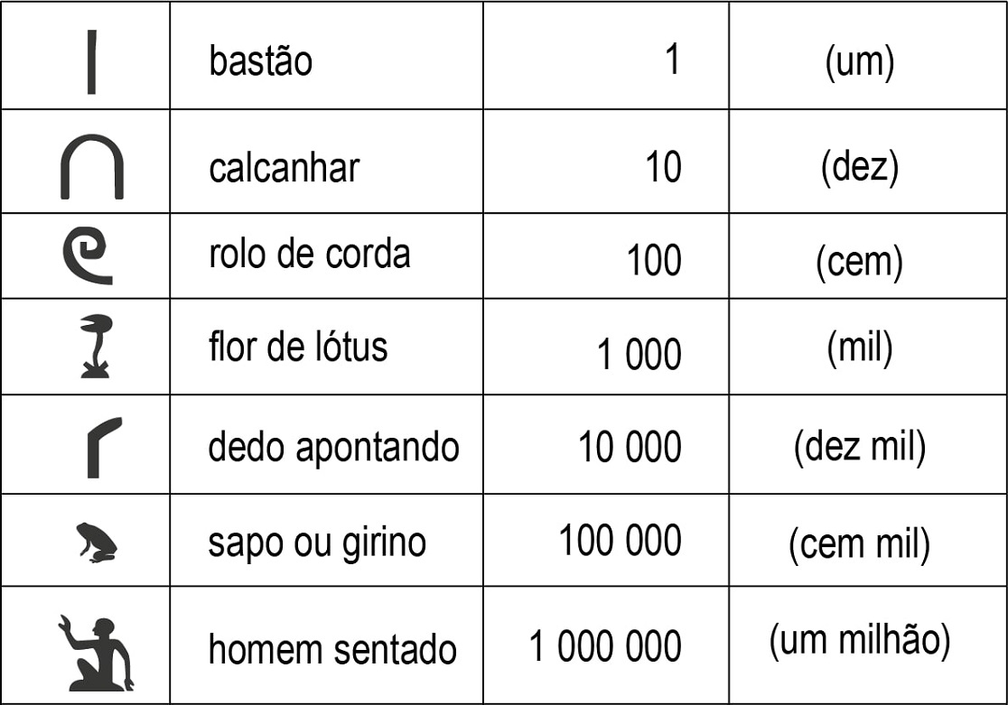

correspondentes do Sistema de Numeração Egípcio

Fonte: Currículo da Cidade de São Paulo, 2024

A genealogia das máquinas que computavam é extensa, mas a história aponta para início disso tudo com o ábaco, que possuí raízes na China com usos na Grécia e Roma. A utilização desse objeto para contagem é noticiada antes mesmo de se ter estabelecido o sistema de numeração indo-arábico, que foi popularizado por Leonardo Fibonacci (1180 – 1250) na Europa durante o século XIII.

Vale ressaltar que isso só foi possível com a tradução de Abraham bar Hiyya e Abraham Ibn Ezra, judeus hispano-árabes dos séculos XI e XII, que traduziram e comentaram obras árabes sobre matemática, incluindo as obras de Al-Khwarizmi, para o hebraico e o latim. Este por sua vez escreveu "*Algoritmi de numero Indorum*", escrito em torno de 820 d.C, uma das primeiras obras a introduzir o sistema de numeração decimal e operações aritméticas

Ele publicou “*Liber Abaci*”, em que mostrou as vantagens do uso do sistema indo-arábico em relação aos sistemas numéricos romanos e de outros povos europeus, como simplicidade, eficiência e expressividade. No livro havia exemplos práticos do uso dos novos numerais em áreas como comércio, contabilidade e geometria, demonstrando sua utilidade para diversas aplicações. Na introdução, Fibonacci apresenta as “nove figuras” dos indianos e o número 0, que em árabe é chamado de *zephirum* e afirma que com eles é possível formar todo tipo de número (Brandemberg, Filho, 2020). Cabe ressaltar que o conceito do zero foi um dos marcos mais importantes da história da matemática, sendo atribuído aos Indianos (Kaplan, 2000).

Na Grécia, o historiador Heródoto (485 a.C - 420 a.C) se referindo a alguma tábua de contar dizia que os egípcios movem a mão da direita para a esquerda para calcular, enquanto os gregos a movem da esquerda para a direita. A observação de Heródoto sobre as direções opostas nas práticas de contagem não só mostram a diversidade cultural entre os egípcios e os gregos, mas também ilustram como diferentes sistemas de escrita e contagem evoluíram em paralelo, cada um adequando-se às necessidades e contextos específicos de suas sociedades (Libretexts, 2024).

Há ainda registros do “*suanpan*” chinês (Figura 4), que foi inventado durante a Dinastia Han (206 a.C. - 220 d.C.) que se espalhou para outras partes da Ásia e para o Oriente Médio, e foi usado na Europa até o século XVII (Brandemberg, Filho, 2020).

**Figura 4 –** Suanpan Chinês “2 por 5”

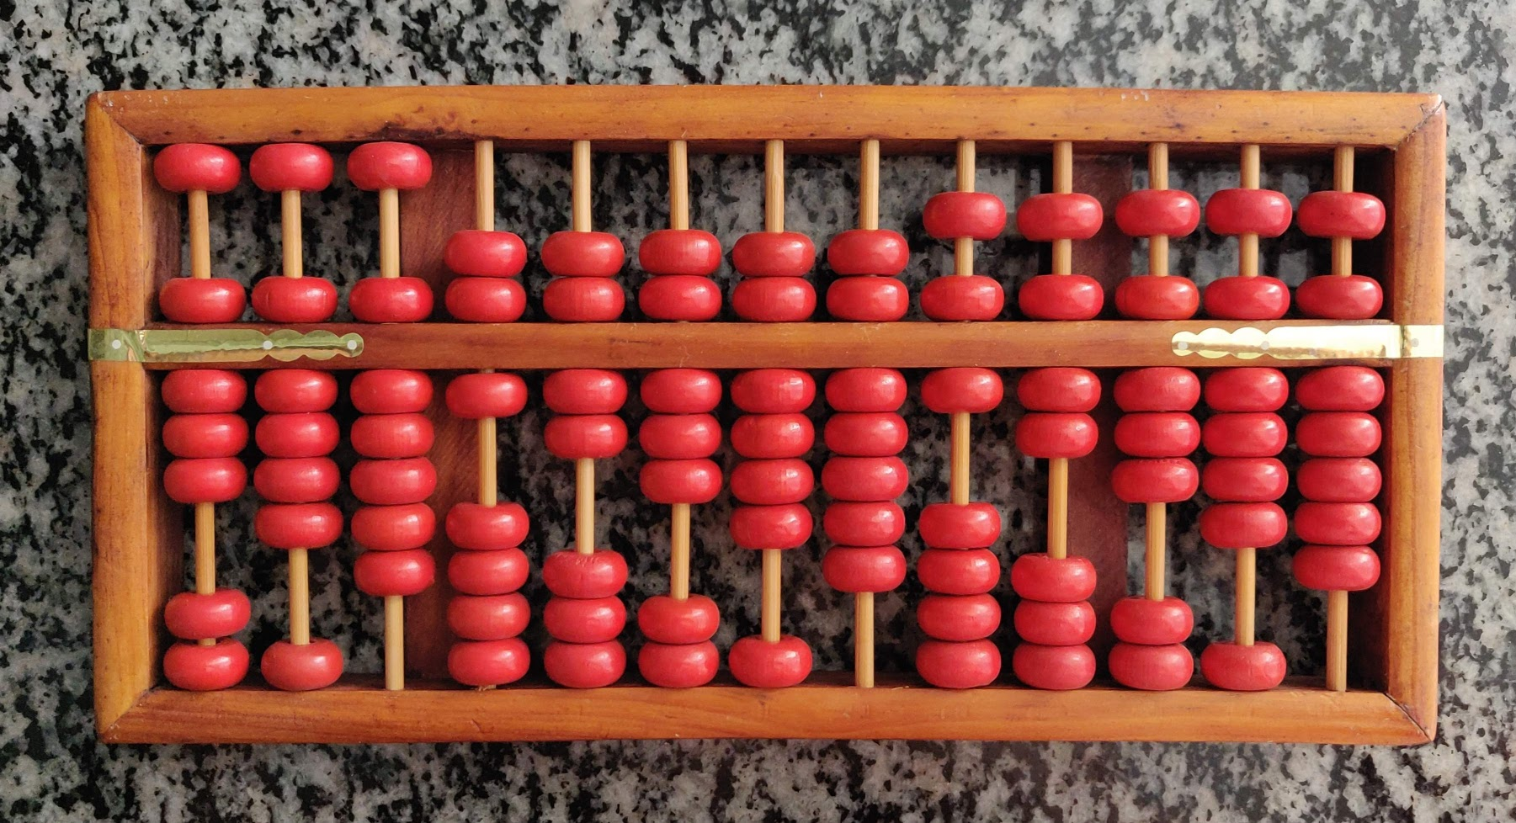

Fonte: Wikipedia, 2024

Na época do Imperador Meiji (1852 - 1912), no Japão, eliminou-se o uso de uma das peças superiores. Já no século XX, nos anos entre 1935 e 1940, o “*soroban*” (nome dado ao instrumento de origem japonesa) assume a configuração de 4 peças inferiores e uma superior (Figura 5) (Brandemberg, Filho, 2020).

**Figura 5 –** Soroban Japonês “1 por 4”

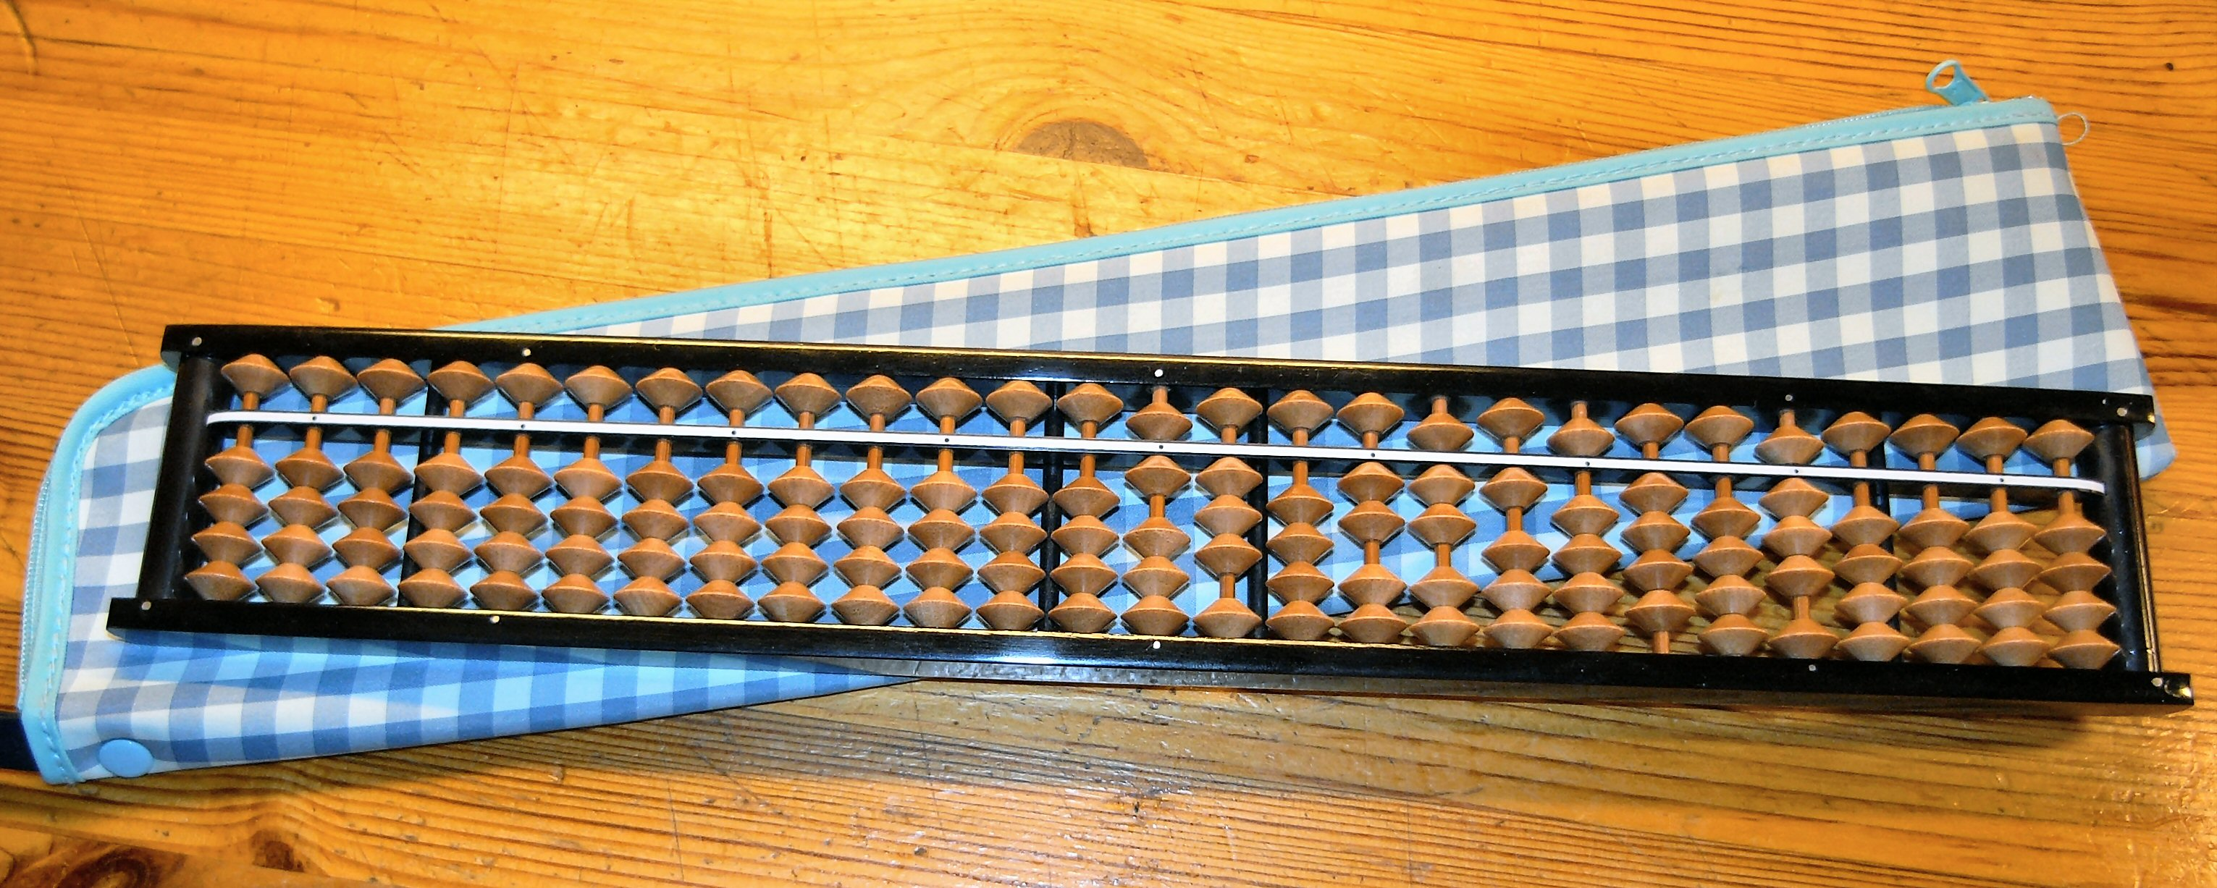

Fonte: Wikipedia, 2024

Após o marco representado pelo ábaco e a introdução do sistema de numeração indo-arábico, houve um avanço significativo na busca por dispositivos de computação durante a transição da Idade Média para a Era Moderna. Nesse período, surgiram máquinas que incorporavam o uso de engrenagens como componente central de seu funcionamento. Um exemplo emblemático é a máquina Pascaline (Figura 6), concebida por Blaise Pascal (1623-1662), que se destacou como uma calculadora mecânica pioneira, capaz de realizar operações aritméticas básicas, embora se limitasse apenas a adições.

A evolução não cessou por aí. A máquina de Leibniz (1646-1716) representou um avanço notável ao incorporar algoritmos embutidos, permitindo a seleção de operações desejadas. Uma característica marcante dessas máquinas de Pascal e Leibniz era sua capacidade de exibir os resultados com base nas posições iniciais das engrenagens, demonstrando um progresso na automação de processos de cálculo (Figura 7).

No entanto, foi Charles Babbage (1792-1871) quem projetou máquinas que prometiam revolucionar o campo da computação. Seus projetos visavam a produção de dispositivos capazes de imprimir os resultados dos cálculos em papel, eliminando assim erros de transcrição e oferecendo uma precisão sem precedentes. Infelizmente, durante sua vida, Babbage enfrentou obstáculos significativos, incluindo a falta de financiamento do governo britânico e limitações tecnológicas que dificultaram a produção das peças necessárias para construir suas máquinas.

Somente em 1991, mais de um século após sua morte, uma equipe do Museu de Ciência de Londres finalmente construiu uma versão funcional da máquina diferencial nº 2 de Babbage. Esta realização tardia demonstrou a viabilidade das ideias de Babbage e o potencial revolucionário que suas máquinas poderiam ter tido se tivessem sido construídas durante sua vida. A máquina diferencial nº 1, projetada para calcular polinômios usando o método das diferenças finitas, e a máquina diferencial nº 2, uma versão aprimorada da primeira, representavam verdadeiras promessas de revolução na computação do século XIX. (Science Museum, 2024).

**Figura 6 –** Reprodução da Pascaline, ou Pascalina

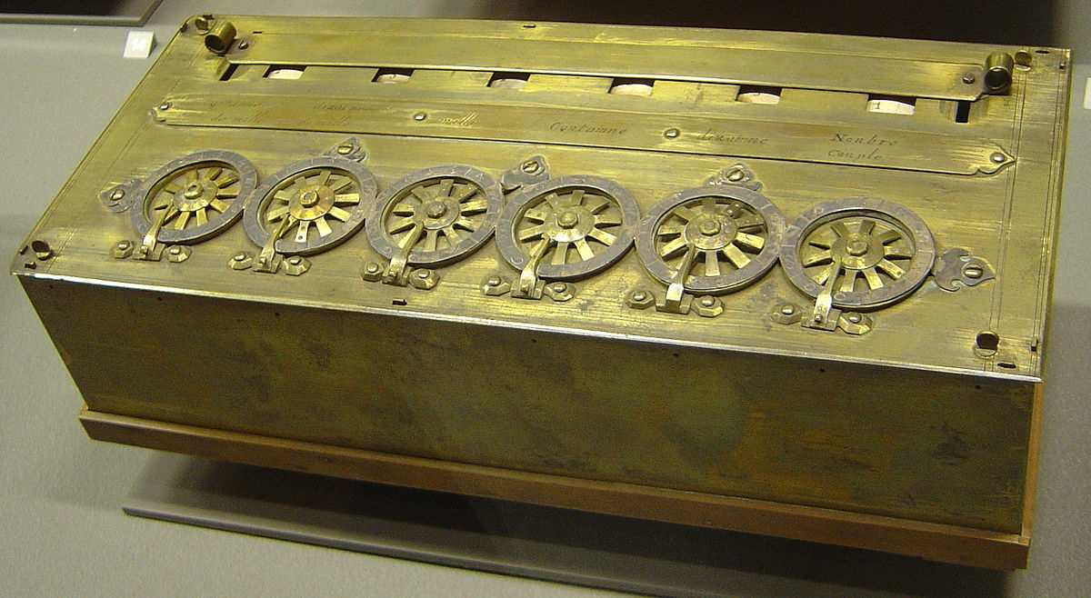

Fonte: Wikipedia, 2024

**Figura 7 –** Máquina de Leibniz

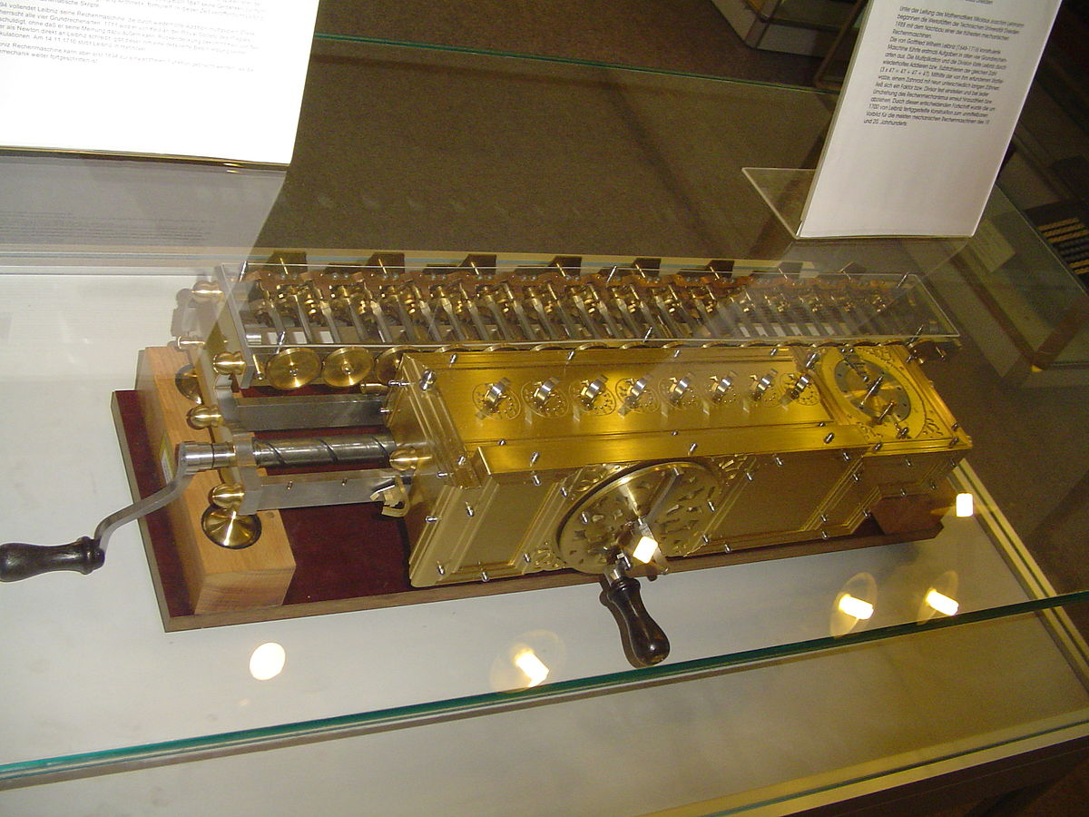

Fonte: Wikipedia, 2024

**Figura 8 –** Parte da Máquina diferencial de Babbage, montada por seu filho

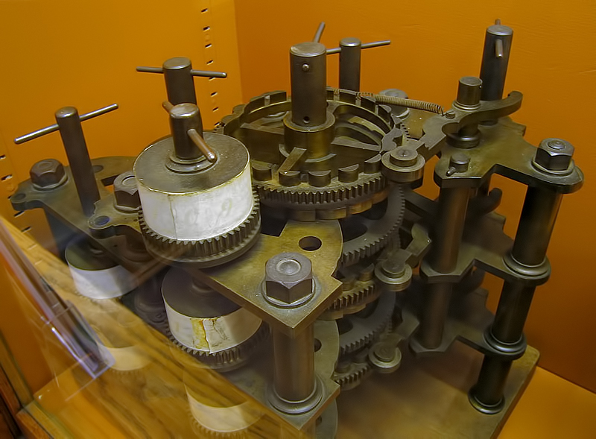

Fonte: Wikipedia, 2024

Já a Máquina Analítica foi uma proposta muito mais ambiciosa que a Máquina Diferencial. Babbage a concebeu como um dispositivo de propósito geral que poderia ser programado para realizar qualquer tipo de cálculo aritmético. Havia uma unidade aritmética para realizar cálculos e uma unidade de armazenamento para guardar os dados e resultados (Bromley, 1998). Outro fator que a tornou destacável das demais, é que assim como o tear automático de Jacquard, a máquina analítica foi construída para ler instruções em cartões perfurados, o que a torna programável. Quem publica um artigo demonstrando isso é Augusta Ada Byron, mais conhecida como Ada Lovelace.

### **1.1.1 Ada Lovelace**

Os insights da matemática sobre a máquina, além de possuir 3 vezes o tamanho do estudo original, ultapassava os meros cálculos e adentrava discussões tais como a capacidade que a máquina de Babbage de computar qualquer forma de informação que pudesse ser representada com números e operações. Ela havia traduzido um artigo de Babbage discutindo o design da Máquina Analítica do Francês para um Inglês, com seus adendos de como essa máquina poderia ser programada para performar várias tarefas. O algoritmo que ela projetou para a Máquina Analítica para calcular os números de Bernoulli usando um mecanismo recursivo é o que faz ser reconhecida como a primeira pessoa programadora do mundo (Nat Comput Sci 3, 2023).

Em 1801, Joseph Jacquard desenvolveu um tear onde os passos do processo de tecelagem eram determinados por padrões de furos em grandes cartões de madeira ou papelão. Herman Hollerith também aplicou essa ideia para acelerar o processo de tabulação no censo dos EUA de 1890, o que levou à criação da IBM. O censo de 1880 teve sua análise manual, levando 8 anos para ser finalizado, enquanto o censo de 1890 levou apenas 2 anos (IBM, 2024a).

Esses cartões perfurados permaneceram um meio popular de comunicação com computadores até a década de 1970.

**Figura 8 –** Tear de Jacquard

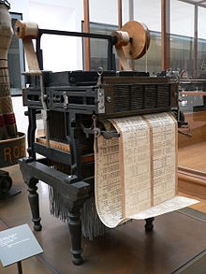

Fonte: Wikipedia, 2024

A eletrônica voltou a abrir espaço para mais avanços da computação no início do século XX, com o uso de relés mecânicos na máquina eletromecânica de George Stibitz, concluída em 1940 no *Bell Laboratories* e o Harvard Mark I. Este último foi usado durante a Segunda Guerra Mundial para cálculos balísticos e outros cálculos científicos e militares (Bellis, 2020). Ele foi construído com apoio financeiro da IBM (*International Business Machines*) sendo conhecido como IBM *Automatic Sequence Controlled Calculator* (ASCC).

### **1.1.2 Grace Hopper**

Nesse cenário que entra uma das principais programadoras do Mark I e do Mark II, Grace Hopper, tanto na codificação quanto na depuração, processo de identificar e corrigir erros ou *bugs* em um programa de computador. Termo esse, “*bug*” que surgiu quando Hopper encontrou uma mariposa presa em um relé do computador, causando um mal funcionamento (Figura 9). Ela começou a pesquisar para a *Eckert-Mauchly Computer Corporation* em 1949, onde projetou um compilador aprimorado e fez parte da equipe que desenvolveu o Flow-Matic, o primeiro compilador de processamento de dados em linguagem inglesa. Ela inventou a linguagem APT e verificou a linguagem COBOL (Bellis, 2020).

**Figura 9 –** Uma mariposa colada a um registro do computador Mark II de 1945 com a anotação "Primeiro caso real de bug encontrado".

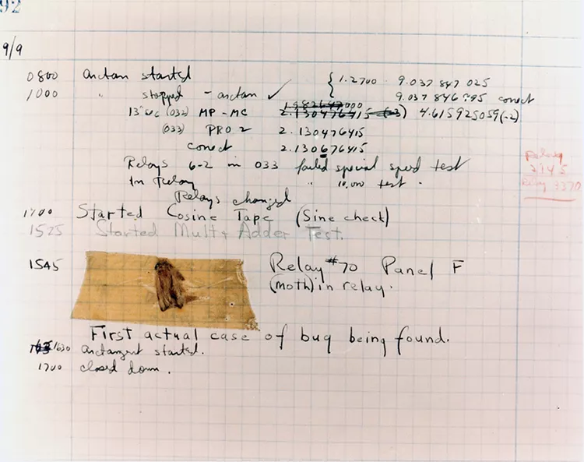

Fonte: Comando de História e Patrimônio Naval dos EUA / domínio público.

Os relés foram substituídos por máquinas que usavam válvulas à vácuo para construir computadores completamente eletrônicos. Elas funcionavam como interruptores e amplificadores de sinais eletrônicos e desempenharam um papel crucial na transição dos relés eletromecânicos para os computadores completamente eletrônicos. Suas partes eram divididas em cátodo, ânodo e grelha de controle, variando apenas em número de eletrodos presentes. Elas trouxeram como benefícios o processamento mais rápido de dados, por operarem em frequências mais altas, contudo geravam muito calor e necessitavam de manutenção constante (Zalta, 2017).

A primeira dessas máquinas foi a Atanasoff-Berry, construída entre 1937 e 1941 na *Iowa State College* por John Atanasoff e Clifford Berry. Outro exemplo é o Colossus, construído sob a direção de Tommy Flowers na Inglaterra para decodificar mensagens alemãs durante a Segunda Guerra Mundial (Brookshear, Brylow, 2014).

**Figura 10 –** Replica do computador Atanasoff–Berry na Universidade do estado de Iowa

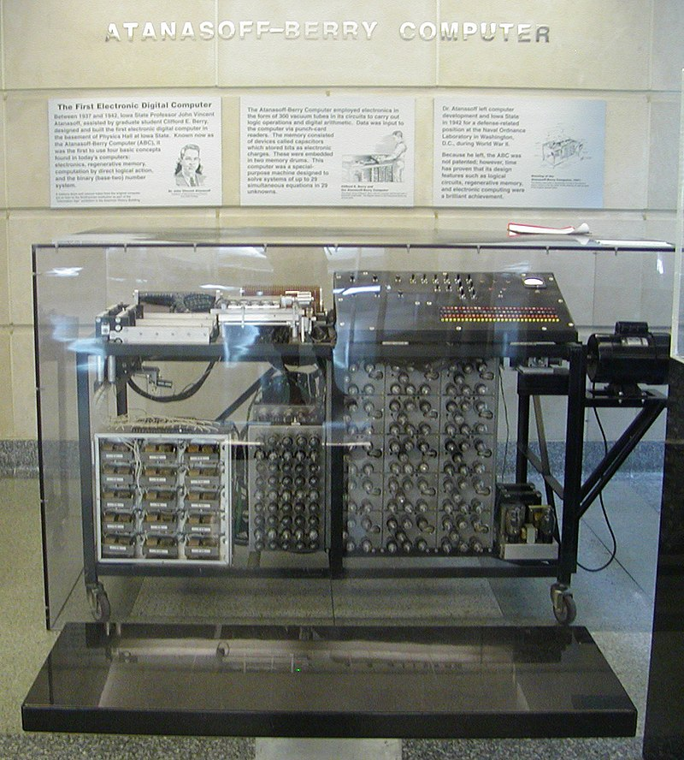

Fonte: Wikipedia, 2024

### **1.1.3 Frances Holberton, Kathleen McNulty, Marlyn Wescoff, Ruth Litcherman, Frances Bilas e Jean Jenningsz**

Posteriormente, surgiu o ENIAC, já citado anteriormente. Cabe ressaltar que ele foi criado no contexto da Segunda Guerra Mundial pelos Estados Unidos, mas apenas foi ligado em julho de 1947. Dentre as principais pessoas programadores do ENIAC estavam 6 matemáticas Frances "Betty" Holberton, Kathleen "Kay" McNulty, Marlyn Wescoff, Ruth Lichterman, Frances "Fran" Bilas e Jean Jenningsz. Esses nomes foram encontrados por Kathryn Kleiman, que na época que era aluna em Harvard nos anos 1980 e se deparou com fotos desse computador com mulheres que apareciam repetidamente, mas seus nomes não constavam nas legendas e nem em textos que acompanhavam as imagens (BBC, 2023).

Embora as mulheres não tivessem acesso à sala do ENIAC inicialmente, elas foram encarregadas de programá-lo quando o *hardware* estava pronto. Sem um plano claro e sem linguagens de programação disponíveis, elas tiveram que aprender a operar e programar o ENIAC, essencialmente criando o primeiro *software*.

**Figura 10 –** Ester Gerston e Gloria Gordon, programadoras do ENIAC

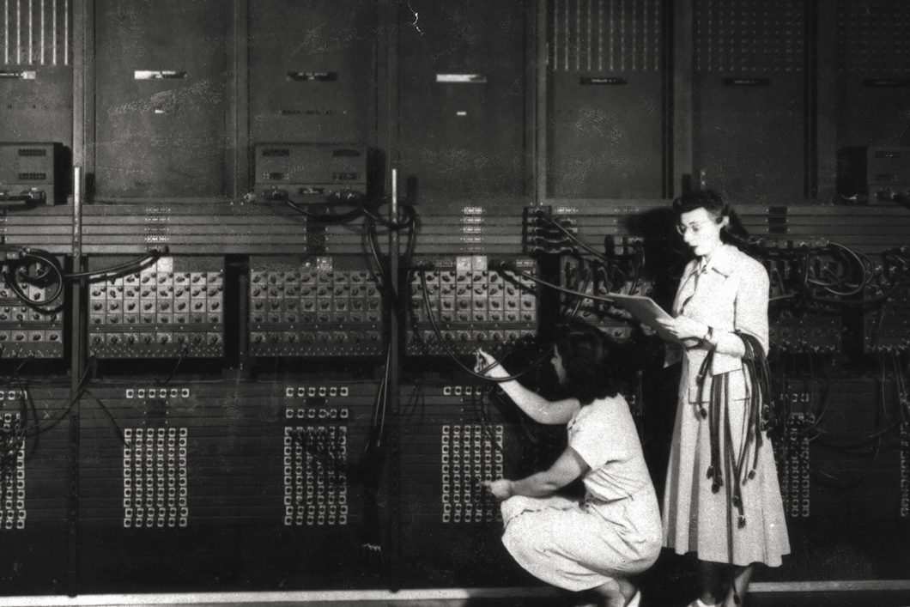

Créditos: ARL Technical Library / U.S. Army

### **1.1.4 Betty Holbertson**

Betty Holbertson, uma dessas pioneiras, criou o primeiro código de instrução, a primeira rotina de classificação e um pacote de *software*, além de colaborar com Grace Hopper na criação da linguagem COBOL e inventar o teclado numérico. A história dessas mulheres destaca a coerência e a importância do papel feminino no avanço da tecnologia computacional, quebrando barreiras e estabelecendo as bases para o futuro da computação (BBC, 2023).

### **1.1.5 Mulheres Computadoras**

Ainda no contexto de guerra, era utilizado pelos soldados, tabelas de tiro com cálculos realizados por mais de 100 mulheres recrutadas pelos militares dos EUA, pois muitos homens estavam no front. Estas mulheres, conhecidas como "computadoras", realizavam cálculos complexos e eram essenciais na produção dessas tabelas. Apesar de seu trabalho ser crucial, era visto como "subprofissional" ou "subcientífico"(BBC, 2023).

Outro marco importante para a computação, foi a invenção dos transistores em 1947, pelos quais William Shockley, John Bardeen e Walter Brattain receberam um Prêmio Nobel, e o desenvolvimento dos circuitos integrados, que renderam a Jack Kilby outro Prêmio Nobel (Brookshear, Brylow, 2014). Com esses desenvolvimentos, as grandes máquinas dos anos 1940 foram reduzidas ao tamanho de armários únicos, enquanto o poder de processamento dobrou[2] a cada dois anos.

Outros computadores que se destacaram nos anos subsequentes e que ajudaram a popularizar essas máquinas para contextos fora do aspecto da guerra foram o UNIVAC I e o IBM 701. Em relação ao primeiro, pode-se destacar a participação de Grace Hopper, uma vez que se tornou pesquisadora na Universidade de Harvard e pôde participar da criação do primeiro computador digital totalmente eletrônico (Norwood, 2017). Quanto ao segundo, pode destacá-lo quanto ao fato de ser o primeiro computador científico comercial da empresa e por ter marcado a entrada da IBM no mercado de computação eletrônica e estabeleceu a empresa como um líder na indústria de tecnologia.

**1.1.6 Edith Clarke**

Uma engenheira e matemática que trabalhou muitos anos como computador humano foi Edith Clarke. Em um momento histórico em que era incomum mulheres em outros lugarem além do lar, ela se destacou em áreas predominantemente masculinas. Sua primeira formação foi em Matemática e Astronomia, em 1908, no Vassar College. Com o diploma, lecionou aulas de matemática e física, mas logo ingressou na Engenharia Civil, na Universidade de Wisconsin, em 1911. Conseguiu um trabalho em uma empresa de telefonia, na qual, ainda como assistente de pesquisadores, ela pôde ter contato com circuitos elétricos e linhas de transmissão, até o ano de 1915, quando passou a comandar a divisão de computadores humanos da empresa AT&T. Ela então largou o curso de Engenharia Civil para ingressar no curso de Engenharia Elétrica do MIT. Ela se tornou, em 1918, a primeira mulher a se graduar nessa instituição. Mesmo com a formação de engenheira eletricista, demorou um tempo para poder atuar de fato como engenheira, pois havia ainda muita resistência de aceitar engenheiras mulheres.

Em 1926, publicou o primeiro artigo no AIEE (precursor do atual IEEE) que possuía uma autora, visto que até então na revista da instituição só havia sido publicados artigos escritos por homens. Ela ganhou 2 prêmios de melhor artigo do ano pela AIEE, e durante toda sua vida acadêmica, ela esteve presente na redação de 18 artigos publicados na revista. No ano de 1948, ganhou o título de “fellow” da academia, se tornando a primeira mulher a ter esse título – que lhe concedia direito de participar das votações que ocorriam.

Como contribuições relevantes de sua carreira, pode-se citar a criação de uma calculadora “Calculadora Clarke”, que facilitava a análise gráfica dos problemas de linhas de transmissão ao resolver equações lineares que envolviam funções hiperbólicas de corrente, tensão e impedância, de forma muito rápida (https://patents.google.com/patent/US1552113A/en); e o livro “Circuit Analysis of A-C Power Systems” que é baseado nas notas de Clarke, para a matéria de *General Eletric* que lecionou por muito tempo (https://archive.org/details/in.ernet.dli.2015.278653).

### **1.1.6 Hedy Lammar**

A austríaca Hedwig Eva Maria Kiesler tinha o nome artístico de Hedy Lamarr. Ela foi uma renomada artista de cinema austríaca que também contribuiu com invenções, sendo uma delas a precursora do Wi-Fi. Seu marido, Fritz Mandl, era bastante controlador e impunha regras que limitavam muito a vida da atriz. Em determinado momento, cansada de sua vida atual, Hedy decidiu retomar sua carreira de engenheira, que havia deixado de lado para investir inicialmente na carreira de atriz (BBC, 2024b).

Vale salientar que o momento histórico era bastante conturbado. Na Alemanha, Hitler já havia ganhado notoriedade e começava a implementar suas ideias expansionistas e de antissemitismo. Embora a família de Hedy não fosse completamente judia e não seguisse à risca as tradições, não se enquadravam no perfil do cidadão ariano (Leis de Nuremberg, 1935), uma vez que moravam no bairro judeu da cidade (BBC, 2024b).

A família de Hedy não passava despercebida nesse cenário. Seu marido, Mandl, possuía uma fábrica de armas e munições militares chamada Hirtenberger Patronen-Fabrik, que buscava deter a expansão do nazismo temporariamente, embora seu principal cliente fosse Benito Mussolini – figura responsável por implementar o totalitarismo na Itália. A estratégia de Mandl mudou, e eles passaram a negociar também com a Alemanha. Hedy era utilizada como um artifício para fechar negociações em jantares importantes entre pessoas influentes na guerra (BBC, 2024b).

Sua fuga para o Ocidente foi surpreendente e bem planejada, pois para ela a vida seria mais segura longe de seu marido e do genocídio, não só judaico, mas que colocava sua vida em risco. Ao chegar aos Estados Unidos, enfrentou conflitos devido à desconfiança sobre sua origem, além das situações degradantes a que as mulheres eram submetidas para fechar contratos. Sabendo disso, Hedy levou um amigo sob o pretexto de precisar de alguém para tradução, mas com o intuito de não ficar sozinha com possíveis ameaças (BBC, 2024b).

Depois de se tornar uma grande atriz, com um salário alto para a época, ainda havia a pendência de garantir a segurança de sua mãe, que havia ficado na Áustria, cada vez mais instável politicamente. Isso levou Hedy a auxiliar a ofensiva dos Aliados contra o nazismo. Pela sua proximidade com assuntos da indústria bélica, ela sabia que um problema eram os torpedos, pois não eram confiáveis e eram muito suscetíveis à interferência dos navios inimigos (BBC, 2024b).

Após um insight, ela percebeu que se o marinheiro e o torpedo alternassem de frequências, seria quase impossível obstruir o sinal. A evolução do protótipo de alternância de sinal de rádio para ser usado em torpedos e despistar radares nazistas começou em outubro de 1940, durante a Segunda Guerra Mundial. Os inventores submeteram a invenção ao Conselho Nacional de Inventores, que um ano depois recomendou que a Marinha dos Estados Unidos considerasse o uso do sistema. No entanto, após o ataque a Pearl Harbor em 7 de dezembro de 1941, os militares decidiram continuar tentando fazer os torpedos antigos funcionarem em vez de adotar o novo sistema (BBC, 2024b).

Os inventores tentaram convencer os oficiais em Washington, mas foram ignorados, em parte devido ao preconceito contra uma invenção feita por uma mulher famosa. Apenas em 1962, durante a Crise dos Mísseis, a Marinha passou a utilizar o sistema. Posteriormente, a tecnologia perdeu a exclusividade militar e se tornou a base de várias inovações modernas, como o GPS e o Wi-Fi (BBC, 2024b).

Hedy Lamarr foi oficialmente reconhecida apenas em 1997, recebendo uma menção honrosa do governo americano. Em 2014, entrou para o hall da fama dos inventores dos EUA, e nos últimos anos sua história ganhou mais destaque, incluindo um documentário em 2017 e uma minissérie protagonizada por Gal Gadot, prevista para ser lançada pela Apple (BBC, 2024b).

### **1.1.7 Jean E. Sammet**

Uma cientista da programação que fez legado na IBM é Jean E. Sammet. Entrou na empresa em 1961 e permaneceu até 1988, quando aposentou. Ela desenvolveu a linguagem FORMAC, a primeira voltada para manipulação simbólica de fórmulas matemáticas. Em 1969, escreveu o livro "Programming Languages: History and Fundamentals" e, em 1972, publicou o artigo "Programming Languages: History and Future", apresentando um diagrama que tem sido atualizado por outros autores desde então.

**Figura 11 –** Gráfico da História das Linguagens por Jean Sammet

Fonte: Programming Languages: History and Future, CACM 1972.

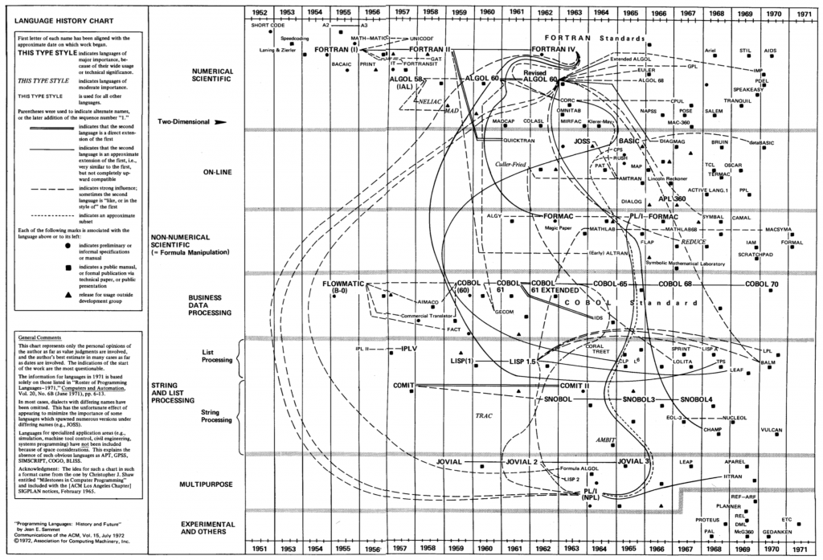

### **1.1.8 Frances Allen**

Outra mulher de destaque dentro da IBM foi Frances Allen. Inicialmente ingressou na empresa para quitar suas dívidas estudantis, trazendo consigo um bacharelado em Matemática, com ênfase em física, e um mestrado em Matemática pela Universidade de Michigan. Seu papel evoluiu desde ensinar aos funcionários os fundamentos da linguagem Fortran, que se tornou crucial para a programação numérica no século XXI (IBM, 2024). Frances Allen se destacou como pioneira na organização de compiladores, desempenhando um papel fundamental na tradução de códigos de alto nível para baixo nível. Seus avanços na análise interprocedural e na paralelização[3] automática a posicionaram na vanguarda da pesquisa sobre compiladores (IBM, 2024b).

Após suas contribuições com o Fortran, Frances Allen foi uma das três designers do projeto Stretch-Harvest da IBM, no final dos anos 1950 e início dos anos 1960. O projeto consistia em Stretch, um dos primeiros supercomputadores, e Harvest, um coprocessador. Nesse contexto, ela desempenhou um papel crucial como intermediária de linguagem, colaborando no projeto e desenvolvimento do Alpha, uma linguagem de alto nível. O Alpha facilitou a Agência de Segurança Nacional dos Estados Unidos na criação de novos alfabetos que transcendiam línguas existentes, além de auxiliar na decifração de mensagens secretas (IBM, 2024b). Em 2006, ganhou o prêmio Turing, pelas suas contribuições no *design* de compiladores e de arquitetura de máquina.

Ainda acerca da transição para os computadores digitais eletrônicos, é preciso ressaltar as contribuições de Alan Turing e John Von Neumann. Em 1945, Turing ingressou no National Physical Laboratory (NPL) em Londres para projetar um computador digital eletrônico de programa armazenado para trabalhos científicos. Nos trabalhos de Turing já era perceptível o entendimento do ramo da Inteligência Artificial, e ele descreveu seu trabalho como de estar "construindo um cérebro". Sua máquina proposta foi chamada de Automatic Computing Engine (ACE), em homenagem às máquinas de Babbage (Zalta, 2017).

O relatório de Turing de 1945, "Proposed Electronic Calculator", forneceu a primeira especificação completa de um computador digital de propósito geral com programa armazenado, incluindo designs de circuitos, especificações de hardware e uma estimativa de custo. O relatório está reimpresso na íntegra em Copeland 2005. O ACE diferia do EDVAC idealizado por Von Neumann e proposto nos EUA, por empregar processamento distribuído, enquanto o EDVAC tinha uma estrutura centralizada – exigia muitas válvulas à vácuo (Zalta, 2017).

**Figura 11 –** Diferença entre os dois modelos de processamento

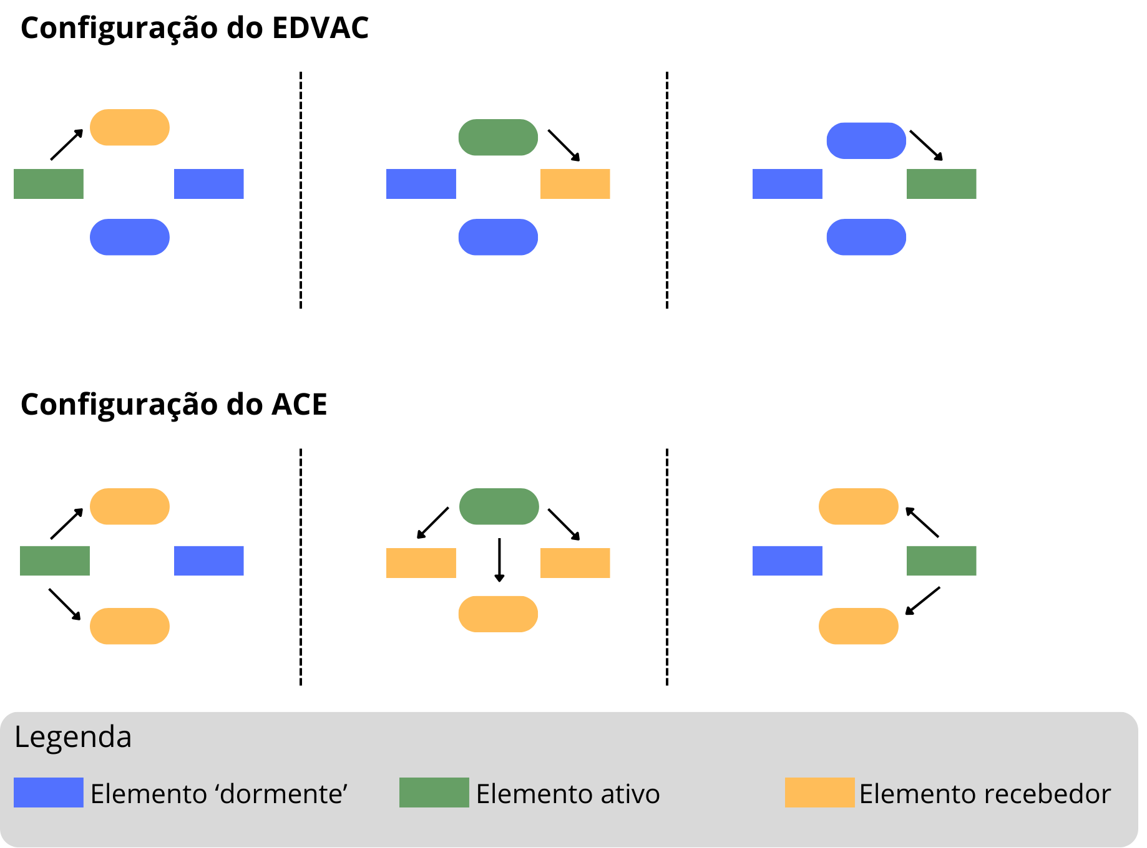

Autoria Própria.

Como pode ser observado graficamente pela Figura 11, por ter uma característica de centralização, o EDVAC trabalha a informação passando de unidades de controle da esquerda para direita, acionando o elemento central superior, que recebe e processa a informação e repassa para a unidade mais à direita. Nesse modelo, apenas as unidades necessárias são ativadas – por exemplo, a unidade central inferior nunca é usada. Já na configuração do ACE, em cada etapa da computação, a informação de entrada é compartilhada entre todos os elementos, de modo que todos os elementos a recebem e computam sobre ela; um comando de movimentação de memória é então emitido, e o resultado de interesse – ou seja, o necessário para a próxima etapa – é novamente compartilhado (Zanin, Papo, 2016).

Turing focava na velocidade e memória da computação. Seu design tinha semelhanças com arquiteturas RISC modernas e exigia uma memória de alta velocidade. Devido a dificuldades no Laboratório Nacional de Física (NPL), Turing deixou o projeto em 1948. Em 1950, um modelo piloto do ACE, construído por sua equipe, executou seu primeiro programa e se tornou o computador mais rápido do mundo na época (Zalta, 2017).

Uma das grandes contribuições de Von Neumann para a computação é sua arquitetura, que ainda é amplamente utilizada nos dias atuais.

### **1.1.9 Kathleen Booth**

Kathleen Booth trabalhou com Von Neumann, alguns anos depois de concluir seu PhD em matemática aplicada e escrever o livro “General Considerations in the Design of an All Purpose Electronic Digital Computer” junto também de seu colega e marido, Andrew Booth. Após o contato com Neumann, ela desenvolveu a primeira linguagem de baixo nível para esse tipo de *hardware* que estavam trabalhando, o Assembly (Booth, 2022).

Ela lecionou na Universidade de Birbeck, onde ajudou a criar o departamento da Ciência da Computação, ensinando programação, mas também deu aulas de lógica de programação nas Universidades de Saskatchewan e Lakehead, até o momento em que se aposentou no final da década de 70 (Booth, 2022).

### **1.1.10 Mary Kenneth Keller**

Nascida em Ohio, nos Estados Unidos, em 1913, foi a primeira de sua família a se graduar – ambos seus pais possuíam até a oitava série. Entrou na congregação em 1932, já perto dos seus 18 anos. Ela frequentou nos anos seguintes o *Clarke College* e o *Mundelein College*, ambos fundados pela congragação BVM (*Blessed Virgin Mary*), no qual conseguiu o diploma de Ciências Matemáticas, com especialização secundária em Latim (Mendes, 2023).

Sua dissertação "Inferência Indutiva em Padrões Gerados por Computador", nos meados de 1960, ocorreu pois, 20 anos antes, participou de um workshop sobre educação computacional no Darthmouth College. O seu estudo buscava criar automaticamente a enésima expressão matemática de uma série, a partir das primeiras k expressões. Para validar sua teoria, ela criou um programa em FORTRAN que calculava a enésima derivada de uma função, usando as k primeiras derivadas. O intuito de Kenneth era mostrar que era possível realizar tarefas matemáticas, como a diferenciação, por um modelo de aprendizado. Essa abordagem voltou a se tornar um tema forte da matemática em função dos modelos de aprendizagem profundos (“*deep learning”*).

Em 1958, Kenneth trabalhou no desenvolvimento de uma família de linguagem de programação BASIC, que significa *Beginner’s All-purpose Symbolic Instruction*, uma série de instruções simbólicas acessíveis para aquelas pessoas fora do campo da matemática, para que pudessem programar também (Mendes, 2023). São consideradas de alto-nível porque buscam traduzir a linguagem de máquina. Vale ressaltar que nas décadas seguintes, tal linguagem já estava disponibilizada em muitos computadores pessoais populares como o Apple II.

**Figura 12 –** Programa simples de “Olá, mundo” na linguagem BASIC em um Apple II

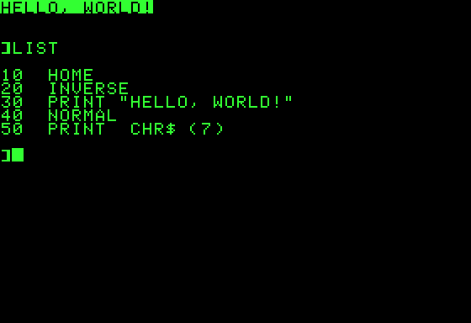

Fonte: SchHi Blog, 2024

Após finalizar seu doutorado, já em 1965, ela fundou um departamento inteiro voltado para Ciências da Computação na Universidade de Clarke – vale destacar que nos dias atuais, tal universidade oferece uma bolsa de estudos com o nome de Kenneth. Em toda sua vida houve uma defesa por parte da cientista da computação, pela maior inclusão de pessoas na área da computação, o que se prova também na fundação da Associação de Pequenos Usuários na Educação (ASCUE).

De modo geral, ela se tornou referência para a área de Inteligência Artificial, no processo de popularização da programação para áreas não tão ligadas à matemática, que pode ser observado quando ela diz: "estamos a viver uma explosão da informação, e é óbvio que a informação não será útil a menos que seja acessível" (Mendes, 2023).

**Figura 13 –** Mary Kenneth Keller

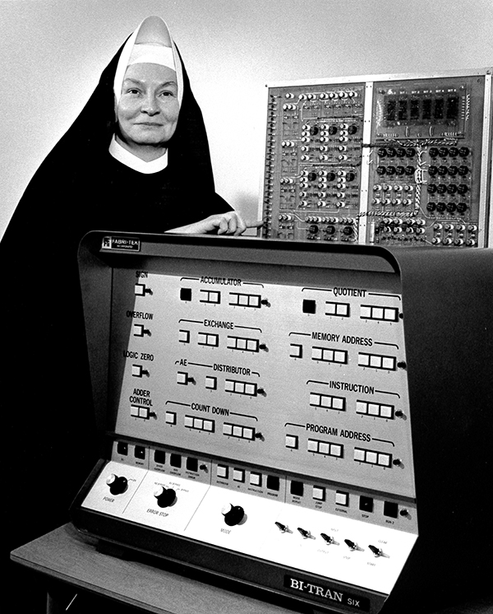

Fonte: Movimento Mulheres na T.I, 2024

### **1.1.11 Edith Ranzini**

Já na década de 70, estava sendo desenvolvendo na Escola Politécnica da Universidade de São Paulo o primeiro computador brasileiro. Quem participou ativamente desse desenvolvimento foi Edith Ranzini, engenheira elétrica que foi uma das 12 mulheres dos 360 aprovados no vestibular da Poli, o que corresponde a aproximadamente 3% dos aprovados daquele ano.

O computador batizado de “Patinho Feio”, foi idealizado e construído para equipar a fragata da Marinha do Brasil, nos anos 1970. O equipamento pesava 100 kg, medindo um metro de altura e 80 metros de profundidade. Além da criação do computador, ela também foi responsável por implantar o curso de Engenharia Elétrica com ênfase em Computação na Poli (JORNAL DA USP, 2018).

**Figura 14 –** Edith Ranzini ao lado do “Patinho Feio”

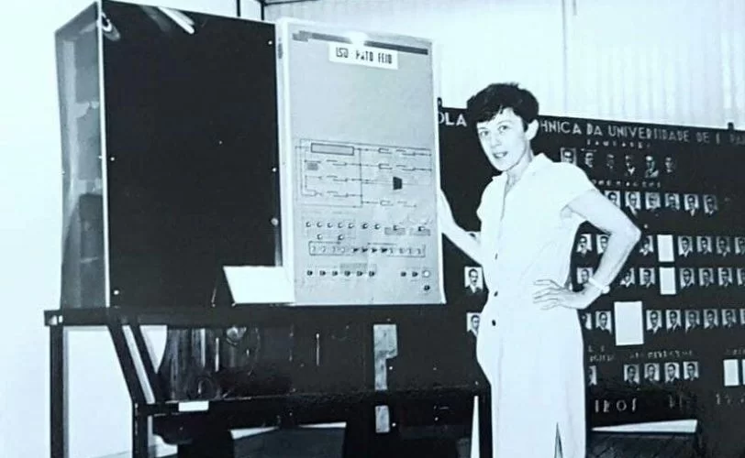

Fonte: D Comp/UFS/Reprodução

### **1.1.12 Claudia Bauzer Medeiros**

Outra figura importante para a USP é Claudia Bauzer Medeiros, doutora em Computação pela Universidade de São Paulo (USP), com formação em Matemática pela mesma instituição. Além de sua contribuição como professora titular na UNICAMP, em Campinas, ela marcou história ao se tornar a primeira e única mulher a presidir a Sociedade Brasileira de Computação. Seu doutorado, concluído em 1990, a consolidou como a segunda brasileira a obter tal título na área da computação. Com um compromisso firme com a diversidade e a inclusão, ela é a fundadora do evento Women in Information Technology, que visa promover e destacar o papel das mulheres neste campo em constante evolução. Seu trabalho e dedicação inspiram gerações futuras de profissionais de tecnologia no Brasil e além (FAPESP, 2024).

### **1.1.13 Luzia Rennó Moreira**

Nascida em 1907, na cidade Santa Rica de Sapucaí, nas fazendas cafeeiras de sua família, Luzia teve uma educação inesperada em uma época em que educação era realidade de poucos, ainda mais considerando o gênero. Casou-se com um diplomata e isso a possibilitou ter contato com vários países como México, Estados Unidos, Japão, Portugal, Bélgica e China. Dessas viagens, trouxe para o Brasil o princípio de eletrônica que havia visto no Japão.

Quando voltou para o Brasil, se empenhou na política e de participar das reuniões. Ela tinha o desejo de melhorar o cenário educacional e de cultura para os jovens de seu país. Viu uma possibilidade de isso acontecer com o ensino da eletrônica. Então se articulou com o presidente da época, Juscelino Kubitschek para explicar a necessidade da autorização e reconhecimento deste tipo de ensino técnico (UNIFEI, 2024).

Ela conseguiu a oficialização, sendo Santa Rica de Sapucaí a cidade que sediou a sétima instituição desse tipo em todo mundo – A escola Técnica de Eletrônica Francisco Moreira da Costa (ETE), que mais tarde se tornaria a semente do Vale da Eletrônica (UNIFEI, 2024).

### **1.1.14 Carol Shaw**

Na década de 70 e 80, a computação começou a ganhar espaço no lazer, por meio de fliperamas. Jogos como *Space Invaders* e *Pac-Man* se toranaram elementos marcantes da cultura pop**.** Quando essas mudanças tecnológicas atingiram o espaço doméstico, houve desafios adicionais para os desenvolvedores, como a adaptação de jogos de fliperama para plataformas com recursos técnicos mais modestos.É nesse cenário que está Carol Shaw, com seu trabalho notável em River Raid, pela sua jogabilidade e gráficos únicos (LIMA, 2024).

Ela começou a trabalhar na Atari, empresa que dominou o início do mercado dos jogos, após concluir seu mestrado em Berkeley. Inicialmente foi contratada como designer de jogos, Shaw realizava tarefas muito além dessa função. Naquela época, era comum que uma única pessoa fosse responsável por todos os aspectos da criação de um jogo, incluindo gráficos, código, design e sons. Seu primeiro projeto na Atari foi um jogo promocional para a marca de roupas Ralph Lauren, embora o projeto nunca tenha sido usado pela empresa. Seu primeiro jogo publicado foi Tic-Tac-Toe, lançado em 1979 (LIMA, 2024).

No entanto, a empresa passou por momentos difíceis de crise e o ambiente de trabalho não era mais o mesmo. Essas situações fizeram com que Shaw buscasse outras empresas, e a encontrada foi a Tandem Computers, já em 1980, onde ela ficou responsável por criar códigos na linguagem Assembly para um processador. Após esse momento inicial ela voltou para a área dos jogos, na Activision, empresa na qual teve oportunidade de desenvolver o River Raid (LIMA, 2024) .

**Figura 15** – Um dos quadros de um nível do jogo River Raid

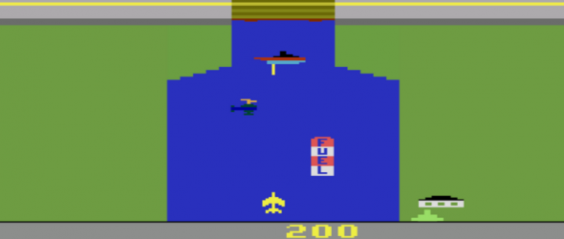

Fonte: Horizontes SBC, 2024

O que chama atenção, foi a introdução de conceitos de *checkpoints*, utilizados até os dias atuais nos videogames e o uso de geração procedural para *design* dos níveis , isso significa que os elementos não surgiam no mesmo lugar, sempre eram geradas fases dinâmicas por meio de algoritmos.O jogo fez tanto sucesso que vendeu mais de um milhão de unidades (LIMA, 2024).

### **1.1.15 Roberta Willians**

Outro exemplo na indústria dos jogos eletrônicos, mais especificamente de aventura é a história de Roberta Willians. No início, apenas jogava os jogos eletrônicos que seu marido levava para casa, afinal, estavam sendo popularizados na época os computadores para uso residencial e estavam se tornando cada vez mais comuns. Colossal Caves foi o jogo que a despertou a vontade de criar mais jogos de aventura, haja vista a escassez de exemplares no mercado. Seu primeiro jogo criado foi um jogo de mistério e assassinato chamado Mystery House. Inicialmente teve a ajuda do seu marido para programar o jogo no computador Apple II, mas surgiu a necessidade de adaptar o *hardware* para que a criação dos gráficos fosse facilitada. Isso trouxe a necessidade ainda de criar um software que não existia até então, chamada SCI (Sierra Creative Interpreter) para funcionar em qualquer máquina da época (Lemelson-MIT, 2024).

O jogo fez tanto sucesso que abriram uma empresa, e Roberta pôde desenhar seu segundo jogo, chamado “The Wizard and The Princess”. Contudo, seu jogo mais famoso é o “The King’s Quest” em que redefiniu muitos conceitos de jogos de aventura, que são utilizados até hoje, como o movimento bidimensional de personagens, atrás e ao redor dos objetos da tela. Williams foi pioneira em criar personagens principais femininos e continuou a desenhar muitos jogos de sucesso,. Posteriormente, ela recebeu várias oportunidades, incluindo transformar alguns jogos em desenhos animados de sábado de manhã, jogos de tabuleiro e até filmes de longa-metragem (Lemelson-MIT, 2024).

**Figura 16** – Um dos quadros do jogo King’s Quest II: Romancind the Throne

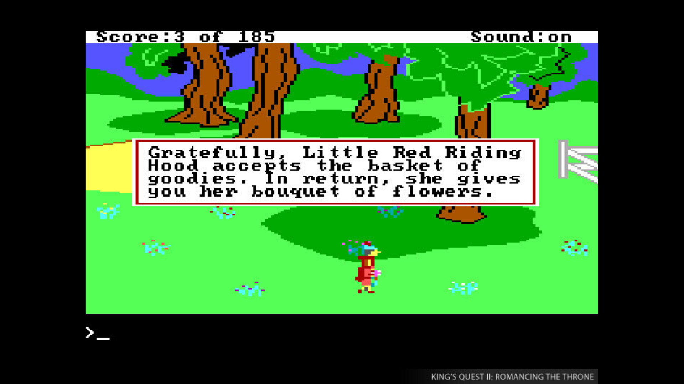

Fonte: (Gog.com, 2024)

### **1.1.16 Radia Perlman**

Nos finalmentes dos anos 80 é iniciado o processo de expansão da internet e ela começa a tomar rumos do que seria ela atualmente. Com a criação da primeira página web nos anos 90 por Tim-Berners-Lee, torna-se evidente o interesse pelos estudos de protocolos de internet e cybersegurança. Uma das pessoas que contribuiu para essa área da computação foi Radia Perlman, pelo motivo de ter criado um algoritmo que foi base para o protocolo STP, “Spanning Tree Protocol”, utilizado para evitar que *loops* aconteçam em uma rede de área local (LAN) quando há switches redundantes. Abaixo está um poema (“Algorhyme”, em tradução própria para o português, “Algorima”) que a própria Engenheira de Redes escreveu para explicar o entendimento do seu algoritmo, regulamentado em 1990 como IEEE 802 1.d (Movimento mulheres na TI, 2024):

|  |  |
| --- | --- |
| Algorhyme (by Radia Perlman)  I think tha I slahh never see a graph more lovely than a tree.  A tree whose crucial property is loop-free conectivity.  A tree that must be sure to span so packets can reach every LAN.  First the root must be selected.  By ID, it is selected.  Least-cost paths from root are traced.  In the tree, these paths are placed.  A mesh is made by folks like me, then bridges find a spanning tree. | Algorima (por Radia Perlman)  Acho que nunca verei um gráfico mais lindo que uma árvore.  Uma ávore cuja propriedade crucial é a conectividade sem loop.  Uma árvore que deve se estender para que os pacotes possam chegar a todas as LANs.  Primeiro, a raiz deve ser selecionada.  Por ID, é eleito.  Os caminhos de menor custo a partir da raiz são rastreados.  Na árvore, esses caminhos são colocados.  Uma malha é feita por pessoas como eu, então as pontes encontram uma árvore geradora. |

Durante sua vida acadêmica escreveu o livro “Interconnections”, que tratava de conceitos fundamentais de protocolos de redes, sua grande área de interesse.Vale ressaltar também que, a própria Radia afirma ter apenas contribuído para a criação de uma das ferramentas que compõe a Internet mas que não concorda com o termo que a atribuem de “Mãe da Internet” (Torres, 2015).

### **1.1.17 Margareth Heafield Hamilton**

Foi uma cientista da computação e matemática muito importante para a história dos Estados Unidos, muito associado ao seu desenvolvimento do *software – Apollo Guidance Computer* (AGC)*,* que foi responsável por levar o Apollo 11 à lua e fazer um pouso bem sucedido. Vale ressaltar que qualquer nova descoberta costuma estar acompanhada de anos de estudo e coloaboração entre vários indivíduos (Souza, 2021).

Antes de produzir o seu feito mais reconhecido, ela chegou a dar aulas de matemática no ensino médio, e colaborar em um projeto de predição climatológica em computadores e para o sistema SAGE (*Semi Automatic Ground Environment)*, que foi um sistema de defesa de ataque-aéreo dos Estados Unidos – bastante importante no período de Guerra Fria (Souza, 2021).

**Figura 17** – Hamilton no Laboratório Lincoln no MIT em 1962, durante o desenvolvimento do software para o sistema SAGE.

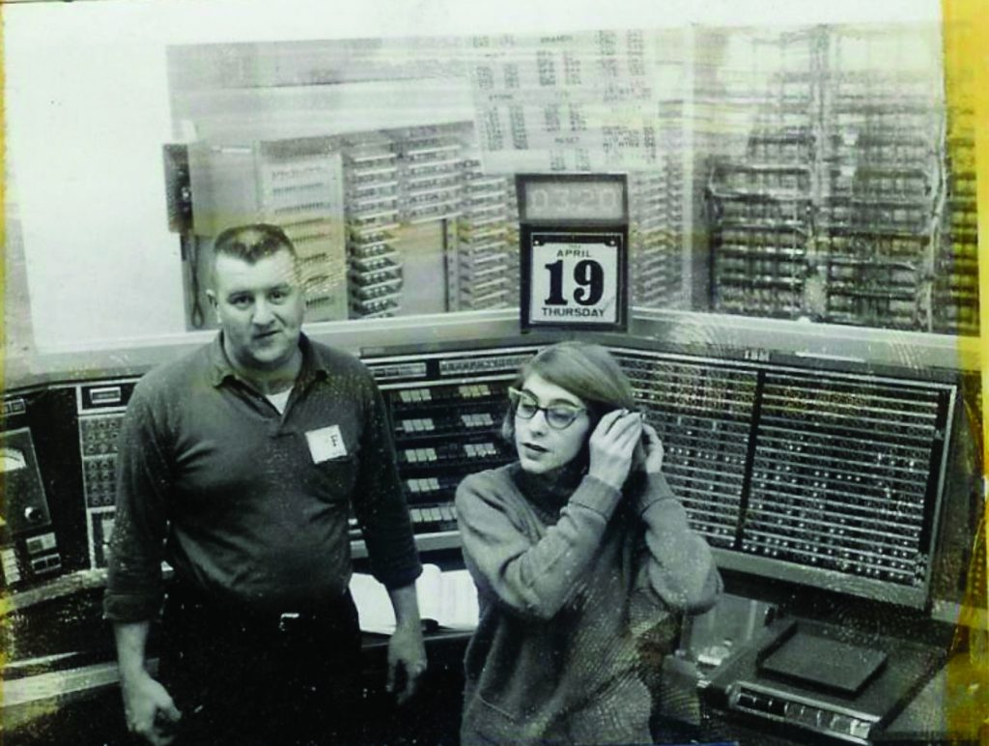

Fonte: (SBC, 2024)

Foi chamada, então, a participar da comissão responsável pelo projeto do Apollo dentro do Laboratório de Instrumentação do MIT – e do projeto Skylab, a primeira estação espacial norte-americana – , na correção dos *softwares* e eliminação dos *bugs*. É importante ressaltar que a jornada dupla de trabalho feminina já era algo muito evidente, pois durante esse tempo trabalhando na NASA, Margareth conciliava as duas tarefas – cuidar de sua filha Lauren, e desenvolver novos *softwares* (Souza, 2021).

A atuação de Margareth foi imprescindível para o sucesso da missão Apollo 11, pois, ainda que diversas simulações tenham sido feitas computacionalmente (em uma época que isso era novidade), problemas no gerenciamento das informações geradas pelos sensores aconteceram. Foi a arquitetura do *software* desenvolvido lidou com essa atividade inesperada do computador de emitir vários alarmes, e fez com que as ações secundárias fossem interrompidas pelas primárias, para que o computador voltasse a funcionar tranquilamente no pouso (Movimento Mulheres na TI, 2024b).

Na parte final de sua carreira, destinou-se a trabalhar em sua empresa, fundada em 1986, que oferecia serviços de engenharia de sistemas, chamada *Hamilton Technologies* (Souza, 2021). Devido a todos os seus feitos e contribuições para a exploração espacial, ganhou a Medalha Presidencial da Liberdade, na época em que o presidente era o Barack Obama, em 2016. Vale ressaltar que Margareth também é creditada por ter cunhado o termo “engenharia de software”(Movimento Mulheres na TI, 2024b).

### **1.1.18 Katherine Coleman Goble Johnson**

Sua formação começou na Matemática, de maneira que quando se formou, lecionou para algumas turmas. Contudo, pode-se dizer que seu caminho não foi fácil, uma vez que na região em que morava não havia possibilidade de concluir o ensino médio como pessoa preta, haja vista a forte onda de segregação que assolava os Estados Unidos naquela época (Museu Catavento, 2024). Ela nasceu no estado da Virgínia, mesmo estado que em 1924 declarou uma lei de segregação racial, que, no item 5 diz:

*Será ilegal, de agora em diante, que qualquer pessoa branca case-se com qualquer um que não seja uma pessoa branca ou com uma pessoa com uma mistura de sangue que não seja de branco e índio americano. Para a finalidade dessa lei, o termo ''pessoa branca'' deve se ampliar somente àquele que não tenha traço algum de qualquer sangue senão o caucasiano; mas pessoas que tenham 1/16 ou menos de sangue de índio americano e não tenham nenhum outro sangue não caucasiano devem ser definidas como pessoas brancas (LIBRARY OF VIRGINIA, 2024).*

Desse modo, para contornar essas circunstâncias, seus pais resolveram matricular ela e seus irmãos no condado de Kanawha. Seus estudos continuaram até que com 18 anos de idade quando se graduou na Universidade de Virgínia Ocidental, sendo Katherine, a primeira mulher negra a realizar esse feito – com notas máximas em Matemática e Francês (Museu Catavento, 2024).

Após o período dando aulas, Katherine ficou sabendo de uma oportunidade de que a NACA (antecessora da atual NASA) estava oferecendo vagas para pessoas negras. Conseguiu entrar como analista de dados das aeronaves e também com computação, e depois foi designada para a Divisão de Controle e Orientação da Divisão de Pesquisa e Vôo (Museu Catavento, 2024). Nesse repartimento, era comum cenas de segregação, como usar banheiros separados dos seus colegas, comer em áreas distintas, muitas das vezes bem mais distantes do local de trabalho, além de terem um “apelido” para mulheres como Katherine: eram chamadas de “computadoras de cor” (Museu Catavento, 2024). Recentemente, essa história foi adaptada para as telas do cinema com o filme “Estrelas além do tempo”, de 2016, que retrata a história de Katherine Johnson, Dorothy Vaughan e Mary Jackson.

**Figura 18** – Foto do trio de matemáticas que inspirou o filme, da esquerda para direita: Katherine Johnson, Mary Jackson e Dorothy Vaughan.

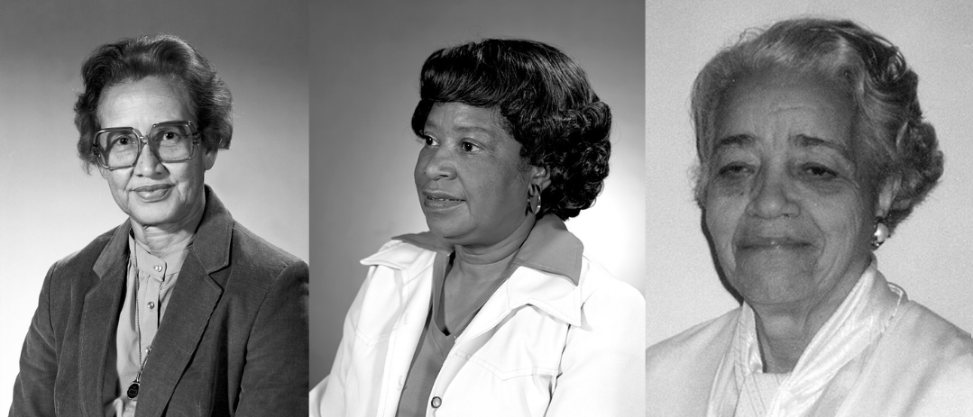

Créditos: NASA on The Commons.

A divisão de cor só teve fim em 1958, e desde essa data até o final de sua carreira, Katherine trabalhou como técnica aeroespacial, em que participou de projetos importantes como a primeira viagem estadunidense ao espaço, Projeto Mercury – primeiro projeto tripulado de exploração espacial da NASA – e Gemini, o qual o Apollo 11 deu continuidade. Em 2015, o presidente Barack Obama incluiu a matemática na lista de 17 estadunidenses que receberam a Medalha Presidencial da Liberdade, e seu nome foi citado como exemplo maior da presença de mulheres negras na ciência (Museu Catavento, 2024).

### **1.1.19 Dorothy Voughan**

Dorothy também passou por diversos percalços durante sua formação e no mercado de trabalho, embora seu sonho tenha sido de fazer mestrado e doutorado, assim que se formou na Universidade de Wilberforce, em Ohio, ela decidiu em dar aulas de matemática – para ajudar sua família durante a Grande Depressão. Apesar disso, houve uma virada de chave em 1943, pois com a Ordem Executiva 8802 assinada pelo presidente Roosevelt, a discriminação racial, étnica e religiosa foi vedada na indústria de defesa do país. Isso implicou que o Laboratório Aeronáutico do Memorial Langley, assim como outros, passasse a contratar mulheres negras (para atender também a demanda que havia, não exatamente com os ideais de promover igualdade) (NASA GOV, 2024).

Dorothy entrou para o laboratório, em que participou na “West Area Computing” e conseguiu destacar-se nas contribuições feitas para as pesquisas do Langley. Muito disso se deu pelo seu empenho de se dedicar à várias horas de trabalho, o que levou a Dorothy ser designada a liderar o grupo e a ser a primeira supervisora mulher negra da NACA. Foi nessa posição de destaque que ela pôde lutar por mais inserção de mulheres na empresa, em todas áreas de pesquisa (NASA GOV, 2024).

Quando a NACA se tornnou NASA, houve uma mudança tecnológica muito grande de incorporar nos laboratórios novos computadores da IBM, que podiam inclusive realizar cálculos de maneira bem mais rápida que as mulheres que calculava. Era evidente que isso colocaria em risco o trabalho de Dorothy. No entando, ela buscou aprender a programar em FORTRAN os computadores da IBM, além de ensinar as mulheres do seu departamento a fazerem o mesmo (NASA GOV, 2024). Essa atitude dela garantiu que sua equipe pudesse trabalhar no departamento de computação da NASA.

### **1.1.20 Katherine Bouman**

Ela é uma pós-doutora em Engenharia Elétrica e Ciência da Computação no Instituto de Tecnologia de Massachussets (MIT). “Katie” teve contribuições para o desenvolvimento do algoritmo que permitiria enxergar a imagem de um buraco negro, pelo projeto do Telescópio do Horizonte de Eventos (EHT). Foi utilizada uma técnica cujo nome é Interferometria de Longa Linha de Base, que consiste basicamente em conectar os telescópios para criar um maior, virtual. Vale ressaltar que, para isso, foi necessário reunir os discos rígidos presencialmente. São sincronizados por um relógio atômico (altíssima precisão), e processam diversas informações (Monteiro, 2024).

**Figura 19** – Pesquisadora com seu *stack* de *hard drives*

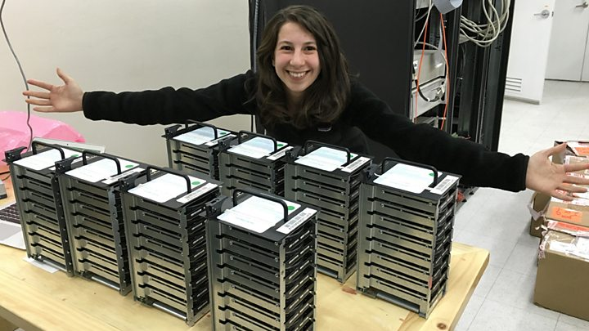

Fonte: Reprodução/Twitter Flora Graham, 2019

Contudo, existe um detalhe que é a variedade de taxas captadas por cada telescópio, uma vez que cada um possui particularidades diferentes. A tarefa de “Katie” foi criar o algoritmo CHIRP (*Continuous High-resolution Image Reconstruction using Patch priors*) que padronizasse de certa forma os dados coletados. De modo geral, quando três telescópios medem uma mesma região são gerados ruídos, logo, o sistema precisa excluir as imagens que não são semelhantes. Dito isso, quanto mais material se tem, mais minucioso deve ser o programa para identificar as divergências (Monteiro, 2024).

**Figura 20** – Primeira imagem captada de um buraco negro

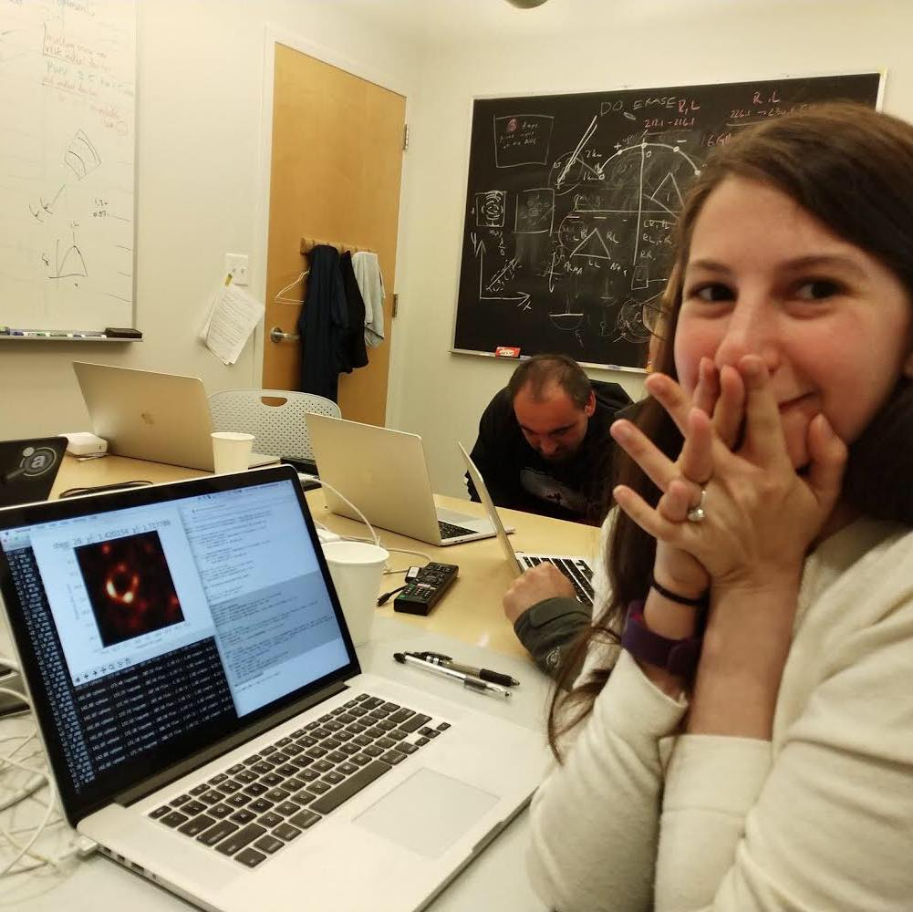

Fonte: Reprodução/Facebook Katie Bouman

# **2. CONCLUSÃO**

A história da computação é marcada pela diversidade de contribuições de diferentes grupos, acadêmicos ou não, cujas inovações mudaram o rumo das tecnologias. É fundamental destacar a relevância dessas figuras para evitar uma narrativa única que possa marginalizar suas realizações – que muita das vezes nem são comentadas nos livros didáticos. A omissão de informações e a dificuldade de acessar conteúdos seguros são questões que precisam ser abordadas. Instituições públicas têm a responsabilidade de garantir o acesso e a produção de conhecimento para todos, promovendo a inclusão e a valorização de todas as vozes que ajudaram a moldar o campo da computação.

# **REFERÊNCIAS BIBLIOGRÁFICAS**

ALURA, 2024. Disponível em: https://www.alura.com.br/artigos/sistema-codigo-binario. Acesso em: 13 maio de 2024.

BBC News Brasil. **A história desconhecida das 6 matemáticas que programaram 1º supercomputador**. Disponível em: https://www.bbc.com/portuguese/articles/c2q9x9qx2geo. Acesso em: 17 maio de 2024a.

BBC News Brasil. **Hedy Lamarr: a história de espionagem e glamour da atriz de Hollywood que inventou a base do Wi-Fi**. BBC, 05 set. 2020. Disponível em: https://www.bbc.com/portuguese/internacional-54017008. Acesso em: 18 jun. 2024b.

BELLIS, Mary. **Who Invented the Mark I Computer?** ThoughtCo, Aug. 29, 2020. Disponível em: https://www.thoughtco.com/howard-aiken-and-grace-hopper-4078389. Acesso em: 18 maio de 2024.

Booth, K. (2022). **Kathleen Booth: Programando seu lugar na computação**. Horizontes, Sociedade Brasileira de Computação. Disponível em: https://horizontes.sbc.org.br/index.php/2022/03/kathleen-booth-programando-seu-lugar-na-computacao/. Acesso em: 8 junho de 2024.

BROMLEY, G. Allan. **Charles Babbage’s Analytical Engine**, 1838. IEEE Annals of the History of Computing, Vol. 20, No.4, 1998. Acesso em: 18 maio de 2024.

FAPESP. **Claudia Maria Bauzer Medeiros – Biblioteca Virtual da Fapesp**. Disponível em: https://bv.fapesp.br/pt/pesquisador/2091/claudia-maria-bauzer-medeiros/. Acesso em: 2 junho de 2024.

FEDELI, Daniel; POLLONI, Enrico; PERES, Fernando. **Introdução à Ciência da Computação**. 2ª edição, 2010. Cengage Learning. Acesso em: 14 maio de 2024.

FLYNN, Michael J. **Computer Architecture: A Perspective on the Next 40 Years**. IEEE Computer 39.9 (2006): 29-38. Acesso em: 26 maio de 2024.

FOROUZAN, Behrouz A.; MOSHARRAF, Firouz. **Computer Science: An Overview**. 12th Global Edition. Boston: Pearson, 2014. Disponível em: https://jhzhang.cn/resources/20Overview%20(12th%20Global%20Edition).pdf. Acesso em: 18 maio de 2024.

GILLINGS, Richard J. **Mathematics in the Time of the Pharaohs**. Dover Publications, 1982. Acesso em: 26 maio de 2024.

GÖDEL, K. **Über formal unentscheidbare Sätze der Principia Mathematica und verwandter Systeme I**. Monatshefte für Mathematik und Physik, 38, 173-198, 1931. Acesso em: 26 maio de 2024.

GUIMARÃES FILHO, J. dos S.; BRANDEMBERG, J. C. **Sobre a divulgação do sistema indo-arábico na Europa no século XIII**. Boletim Cearense de Educação e História da Matemática, [S. l.], v. 7, n. 20, p. 380–391, 2021. DOI: 10.30938/bocehm.v7i20.2843. Disponível em: https://revistas.uece.br/index.php/BOCEHM/article/view/2843. Acesso em: 18 maio de 2024.

IBM. **Punched Card Tabulator**. Disponível em: https://www.ibm.com/history/punched-card-tabulator. Acesso em: 26 maio de 2024.

IBM. (s.d.). **Frances Allen**. Disponível em: https://www.ibm.com/history/frances-allen. Acesso em: 2 junho de 2024.

INBEC. **Edith Clarke: primeira engenheira eletricista e professora de engenharia elétrica do mundo**. Disponível em: https://inbec.com.br/blog/edith-clarke-primeira-engenheira-eletricista-professora-engenharia-eletrica-mundo. Acesso em: 9 jun. 2024.

JORNAL DA USP. **Por que as mulheres desapareceram dos cursos de computação?** Disponível em: https://jornal.usp.br/universidade/por-que-as-mulheres-desapareceram-dos-cursos-de-computacao/. Acesso em: 1 jun. 2024.

KAPLAN, R. **The Nothing That Is: A Natural History of Zero**. Oxford University Press, 2000. Acesso em: 26 maio de 2024.

LEMELSON-MIT. **Roberta Williams.** Disponível em: https://lemelson.mit.edu/resources/roberta-williams. Acesso em: 9 jun. 2024.

LIBRETEXTS. **Herodotus: Racist or Ethnographer?** II.36. Disponível em: https://human.libretexts.org/Courses/Saint_Mary's_College_(Notre_Dame_IN)/Humanistic_Studies/Supplemental_Modules/Herodotus%3A_Racist_or_Ethnographer%3F. Acesso em: 26 maio 2024.

LIMA, Alane Maire de. **Mudando o jogo: a história de Carol Shaw na indústria de jogos eletrônicos.** Disponível em: https://horizontes.sbc.org.br/index.php/2024/03/mudando-o-jogo-a-historia-de-carol-shaw-na-industria-de-jogos-eletronicos/. Acesso em: 2 junho de 2024.

LOVELACE, **Ada. A role model for the ages**. Nat Comput Sci, v. 3, p. 807, 2023. Disponível em: https://doi.org/10.1038/s43588-023-00541-z. Acesso em: 22 maio 2024.

MÉNDEZ, Mónica. **Uma breve história: desde Mary Kenneth Keller ao ChatGPT**. IZERTIS, 2023. Disponível em: https://www.izertis.com/pt/-/blog/uma-breve-historia-desde-mary-kenneth-keller-ao-chatgpt. Acesso em: 17 junHO 2024.

MONTEIRO, Estela. **Katie Bouman e o algoritmo que decifrou o buraco negro**. Disponível em: https://www.sbfisica.org.br/v1/portalpion/index.php/noticias/89-katie-bouman-e-o-algaritmo-que-decifrou-o-buraco-negro. Acesso em: 9 jun. 2024.

Movimento Mulheres na TI**. Margaret Hamilton.** Movimento Mulheres na TI. Disponível em: https://movimentomulheresnati.labbs.com.br/margaret-hamilton/. Acesso em: 10 jun. 2024a.

Movimento Mulheres na TI. **Radia Perlman**. Disponível em: https://movimentomulheresnati.labbs.com.br/radia-perlman/. Acesso em: 9 junho de 2024b.

MUSEU CATAVENTO. **Katherine Johnson: mulheres na ciência**. São Paulo: Museu Catavento. Disponível em: https://museucatavento.org.br/mulheres-na-ciencia/katherine-johnson/. Acesso em: 17 jun. 2024.

NASA GOV. **Dorothy Vaughan**. Disponível em: https://www.nasa.gov/people/dorothy-vaughan/\. Acesso em: 17 jun. 2024.

SCIENCE MUSEUM. **Charles Babbage’s Difference Engines and the Science Museum**. Disponível em: https://www.sciencemuseum.org.uk/objects-and-stories/charles-babbages-difference-engines-and-science-museum. Acesso em: 18 maio de 2024.

SOUZA, Juliana. **Margaret Hamilton: mãe, cientista na liderança do Apollo 11**. Horizontes, 2021. Disponível em: https://horizontes.sbc.org.br/index.php/2021/05/margaret-hamilton-mae-cientista-na-lideranca-do-apollo-11/. Acesso em: 10 jun. 2024.

TORRES, Bolívar. **Radia Perlman, cientista da computação: 'Os engenheiros deveriam detestar a tecnologia'**. O Globo, 24 maio 2015. Disponível em: https://oglobo.globo.com/brasil/conte-algo-que-nao-sei/radia-perlman-cientista-da-computacao-os-engenheiros-deveriam-detestar-tecnologia-16358474. Acesso em: 09 jun. 2024.

TANENBAUM, S. Andrew. **Redes de computadores**. 4ª edição, Campus. Tradução: Vandenberg D. de Souza. Disponível em: http://www-usr.inf.ufsm.br/~rose/Tanenbaum.pdf. Acesso em: 18 maio de 2024.

UNIFEI. **Personalidades do Muro: Sinhá Moreira**. Disponível em: https://unifei.edu.br/personalidades-do-muro/extensao/sinha-moreira. Acesso em: 9 jun. 2024.

**Virginia Health Bulletin: The New Virginia Law To Preserve Racial Integrity, March 1924**. Document Bank of Virginia. Acesso em: 17 junho 2024. Disponível em: https://edu.lva.virginia.gov/dbva/items/show/226\

ZALTA, Edward N. (Ed.). **History of Computing**. In: **The Stanford Encyclopedia of Philosophy**. Winter 2017. Disponível em: https://plato.stanford.edu/archives/win2017/entries/computing-history/#Flow. Acesso em: 1 jun. 2024.

ZANIN, Massimiliano; PAPO, David. **THE ACE brain**. Frontiers in Computational Neuroscience, [S.l.], v. 10, nov. 2016. DOI: 10.3389/fncom.2016.00122. Acesso em: 2 junho 2024.

1. Arquitetura de computadores refere-se ao design e organização dos componentes fundamentais de um sistema de computação, incluindo a maneira como interagem e são gerenciados para executar tarefas específicas, abrangendo aspectos de hardware e software (Flynn, 2006).
2. A Lei de Moore proposta em 1965 afirma que o poder de processamento do computador dobra a cada dois anos. Até o momento não foi provado o contrário.
3. A paralelização é baseada em conversões de código que aumentam a eficiência operacional ao permitir o uso de múltiplos processadores simultaneamente em uma máquina multiprocessadora de memória compartilhada (IBM, 2024).